**МИНИСТЕРСТВО НАУКИ И ВЫСШЕГО ОБРАЗОВАНИЯ РОССИЙСКОЙ ФЕДЕРАЦИИ**

Федеральное государственное бюджетное образовательное учреждение высшего образования

**«Сибирский государственный университет науки и технологий**

**имени академика М.Ф. Решетнева»**

Институт информатики и телекоммуникаций

Кафедра информационно-управляющих систем

# «Техническое задание»

Руководитель:

__________________ Доррер М.Г.

(подпись)

____________________________

(оценка, дата)

Разработал:

Студент группы МПА21-01

Бураков Ф.Л.

(подпись)

_____________________________

(дата сдачи)

Красноярск 2021

УТВЕРЖДЕН

ХХХХХХХХ.ХХХХХХ.ХХХ.ТЗ-ЛУ

Наименование вида АС

Наименование объекта автоматизации

Сокращенное наименование АС

ТЕХНИЧЕСКОЕ ЗАДАНИЕ

ХХХХХХХХ.ХХХХХХ.ХХХ.ТЗ

На 21 листах

Действует с «___» _____________ 20__ года

Содержание

«Техническое задание» 1

1 Общие сведения 6

1.1 Полное наименование системы и ее условное обозначение 6

1.2 Шифр темы или шифр (номер) договора 6

1.3 Наименование предприятий (объединений) разработчика и заказчика (пользователя) системы и их реквизиты 6

1.4 Перечень документов, на основании которых создается система, кем и когда утверждены эти документы 6

1.5 Плановые сроки начала и окончания работы по созданию системы 6

1.6 Сведения об источниках и порядке финансирования работ 6

1.7 Порядок оформления и предъявления заказчику результатов работ по созданию системы (ее частей), по изготовлению и наладке отдельных средств (технических, программных, информационных) и программно-технических (программно-методических) комплексов системы 6

2 Назначение и цели создания системы 8

2.1 Назначение системы 8

2.2 Цели создания системы 8

3 Характеристика объектов автоматизации 10

3.1 Краткие сведения об объекте автоматизации или ссылки на документы, содержащие такую информацию 10

4 Требования к системе 11

4.1 Требования к системе в целом 11

4.1.1 Требования к структуре и функционированию системы 11

4.1.2 Требования к численности и квалификации персонала системы и режиму его работы 14

4.1.3 Показатели назначения 15

4.1.4 Требования к надежности 18

4.1.5 Требования к эргономике и технической эстетике 22

4.1.6 Требования к защите информации от несанкционированного доступа 22

4.2 Требования к функциям (задачам), выполняемым системой 29

4.2.1 Требования к подсистеме. Перечень функций, задач или их комплексов (в том числе обеспечивающих взаимодействие частей системы), подлежащих автоматизации 29

4.2.2 Временной регламент реализации каждой функции, задачи (или комплекса задач) 32

4.2.3 Требования к качеству реализации каждой функции (задачи или комплекса задач), к форме представления выходной информации, характеристики необходимой точности и времени выполнения, требования одновременности выполнения группы функций, достоверности выдачи результатов 32

4.2.4 Перечень и критерии отказов для каждой функции, по которой задаются требования по надежности 32

4.3 Требования к видам обеспечения 33

4.3.1 Требования к математическому обеспечению 33

4.3.2 Требования к организационному обеспечению 35

5 Состав и содержание работ по созданию системы 37

6 Порядок контроля и приемки системы 40

6.1 Виды, состав, объем и методы испытаний системы и ее составных частей 40

6.2 Общие требования к приемке работ по стадиям 40

7 Требования к составу и содержанию работ по подготовке объекта автоматизации к вводу системы в действие 44

7.1 Приведение поступающей в систему информации (в соответствии с требованиями к информационному и лингвистическому обеспечению) к виду, пригодному для обработки с помощью ЭВМ 44

7.2 Изменения, которые необходимо осуществить в объекте автоматизации 44

7.3 Создание условий функционирования объекта автоматизации, при которых гарантируется соответствие создаваемой системы требованиям, содержащимся в ТЗ 44

7.4 Создание необходимых для функционирования системы подразделений и служб 44

7.5 Сроки и порядок комплектования штатов и обучения персонала 44

8 Требования к документированию 45

8.1 Согласованный разработчиком и заказчиком системы перечень подлежащих разработке комплектов и видов документов, соответствующих требованиям ГОСТ 34.201 и НТД отрасли заказчика; перечень документов, выпускаемых на машинных носителях; требования к микрофильмированию документации 45

8.2 Требования по документированию комплектующих элементов межотраслевого применения в соответствии с требованиями ЕСКД и ЕСПД 45

8.3 При отсутствии государственных стандартов, определяющих требования к документированию элементов системы, дополнительно включают требования к составу и содержанию таких документов 45

Перечень принятых сокращений 48

1. Общие сведения
   1. Полное наименование системы и ее условное обозначение

Система оценки динамики физических показателей горнолыжных тренировок для людей с ограниченными возможностями.

*Условное обозначение:* SKIADAPT system.

* 1. Шифр темы или шифр (номер) договора

XXXXXXXXXXX.

* 1. Наименование предприятий (объединений) разработчика и заказчика (пользователя) системы и их реквизиты

|  |  |  |  |  |  |  |  |  |  |  |  |  |  |  |  |  |  |  |  |  |  |  |  |  |  |  |  |  |  |  |  |
| --- | --- | --- | --- | --- | --- | --- | --- | --- | --- | --- | --- | --- | --- | --- | --- | --- | --- | --- | --- | --- | --- | --- | --- | --- | --- | --- | --- | --- | --- | --- | --- |
| Разработчик: | | | | **Бураков Федор Леонидович 660111, Россия, Красноярский край, г.Красноярск, ул. Лесопарковая, дом 25 , тел. +7 916 355 18 33** | | | | | | | | | | | | | | | | | | | | | | | | | | | |
|  |  |  |  |  |  |  |  |  |  |  |  |  |  |  |  |  |  |  |  |  |  |  |  |  |  |  |  |  |  |  |  |
| Заказчик: | | | | **Фонд содейсвия программе адаптации «Лыжи мечты» 121096, г. Москва, ул Олеко Дундича, д.19/15 , тел. +7-991-103-7561** | | | | | | | | | | | | | | | | | | | | | | | | | | | |
|  | | | |  | | | | | | | | | | | | | | | | | | | | | | | | | | | |

* 1. Перечень документов, на основании которых создается система, кем и когда утверждены эти документы

------------------

* 1. Плановые сроки начала и окончания работы по созданию системы

Плановый срок начала работ: 1 марта 2022 года.

Плановый срок окончания работа: 30 марта 2024 года.

* 1. Сведения об источниках и порядке финансирования работ

Финансирование проекта планируется за счет привлечения средств спонсоров и получения грантов.

* 1. Порядок оформления и предъявления заказчику результатов работ по созданию системы (ее частей), по изготовлению и наладке отдельных средств (технических, программных, информационных) и программно-технических (программно-методических) комплексов системы

Работы по созданию системы сдаются Разработчиком поэтапно в соответствии с календарным планом Проекта. По окончании каждого из этапов работ Разработчик сдает Заказчику соответствующие отчетные документы этапа, состав которых определены Договором.

1. Назначение и цели создания системы
   1. Назначение системы

Автоматизированная диагностика, оценка и анализ физических показателей пациентов, проходящих реабилитацию с помощью специальной программы горнолыжных тренировок.

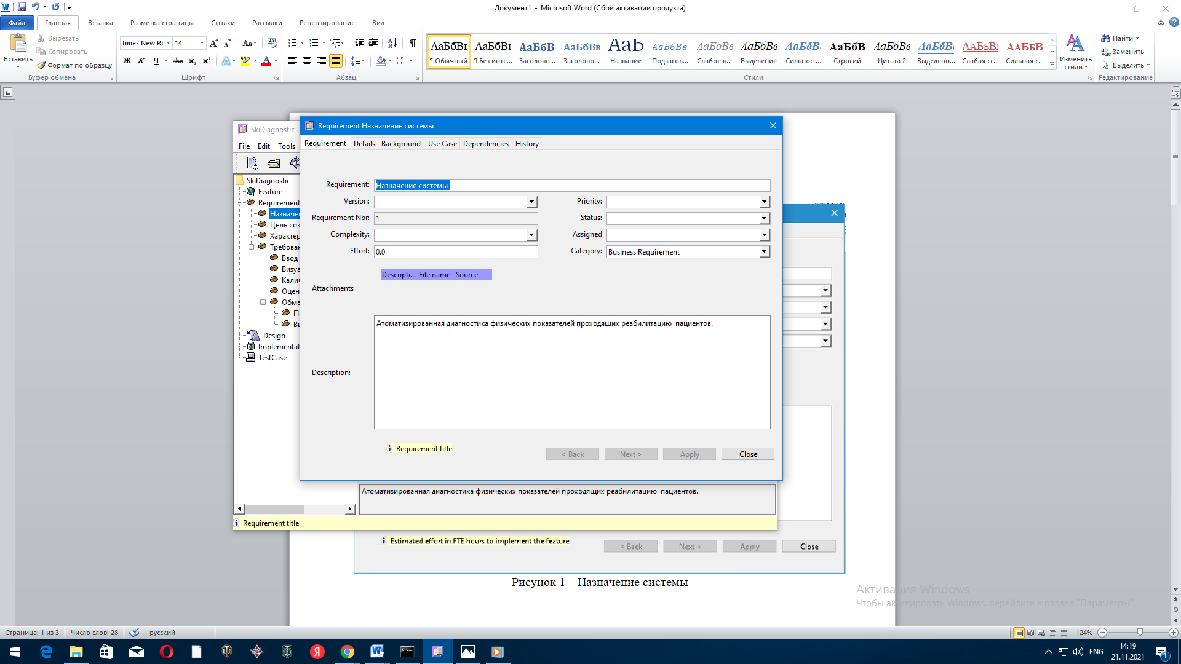

Рисунок 1 – Назначение системы

* 1. Цели создания системы

Получить уникальные данные о состоянии опорно-двигательных функций людей с заболеваниями опорно-двигательного аппарата и на основании полученных данных скорректировать программу тренировок.

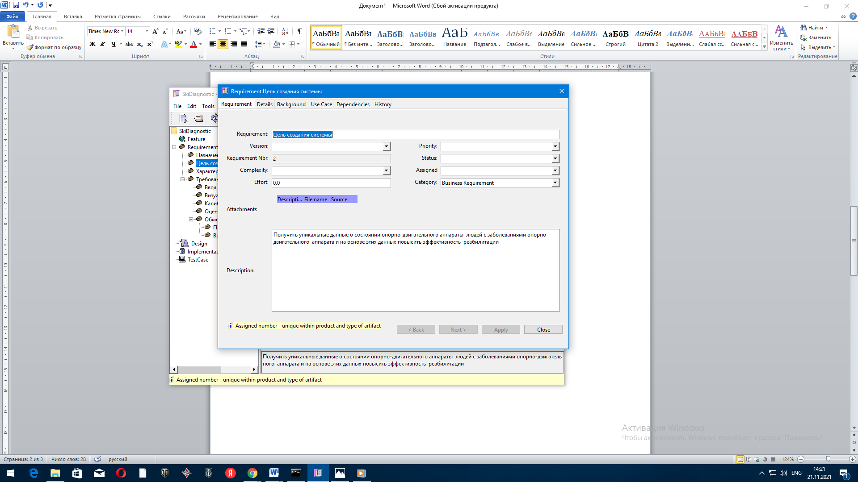

Рисунок 2 – Цели создания системы

1. Характеристика объектов автоматизации
   1. Краткие сведения об объекте автоматизации или ссылки на документы, содержащие такую информацию

Объектом автоматизации является система диагностики физических показателей в программе специальных горнолыжных тренировок для людей с ограниченными возможностями, состоящая из:

- устройства с датчиками, размещаемого на теле пациента и передающего данные по каналу беспроводной связи на смартфон

- мобильного приложения для смартфона, которое обрабатывает данные с датчиков, визуализирует полученные данные в реальном времени и за период и отправляет данные на сервер

- сервер данных, который выполняет функцию хранения, а также производит обработку и анализ данных, формирует отчеты и отправляет сформированный отчет по запросу

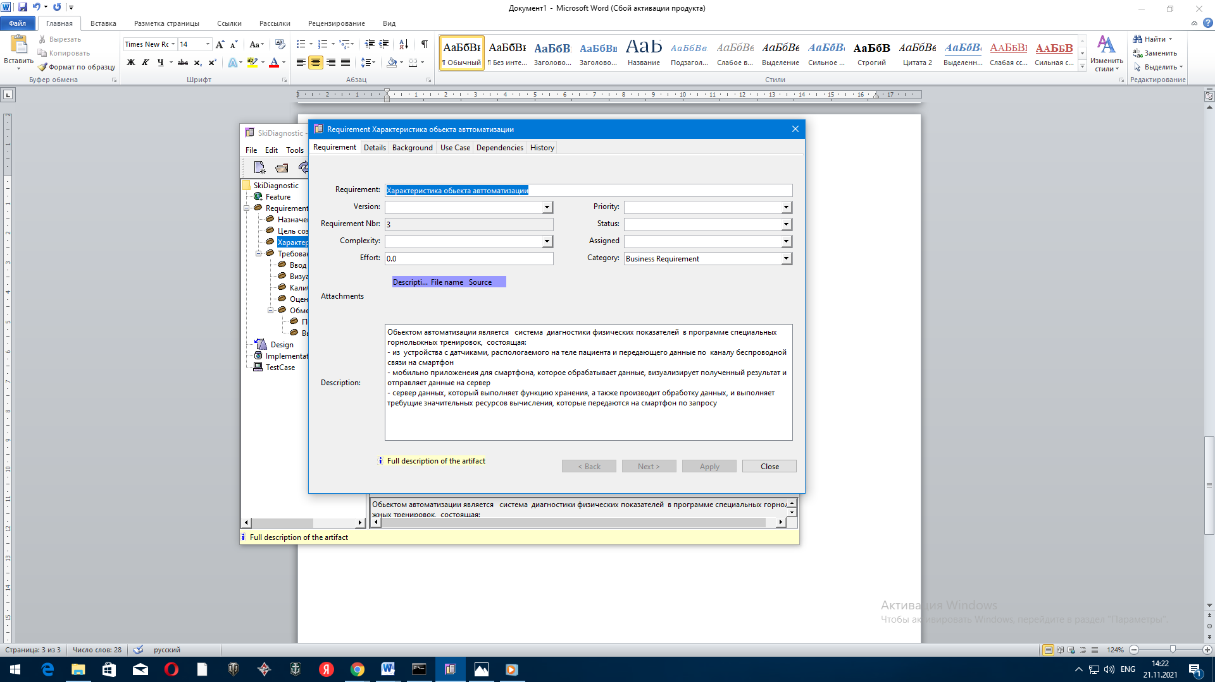

Рисунок 3 – Характеристика объекта автоматизации

1. Требования к системе
   1. Требования к системе в целом

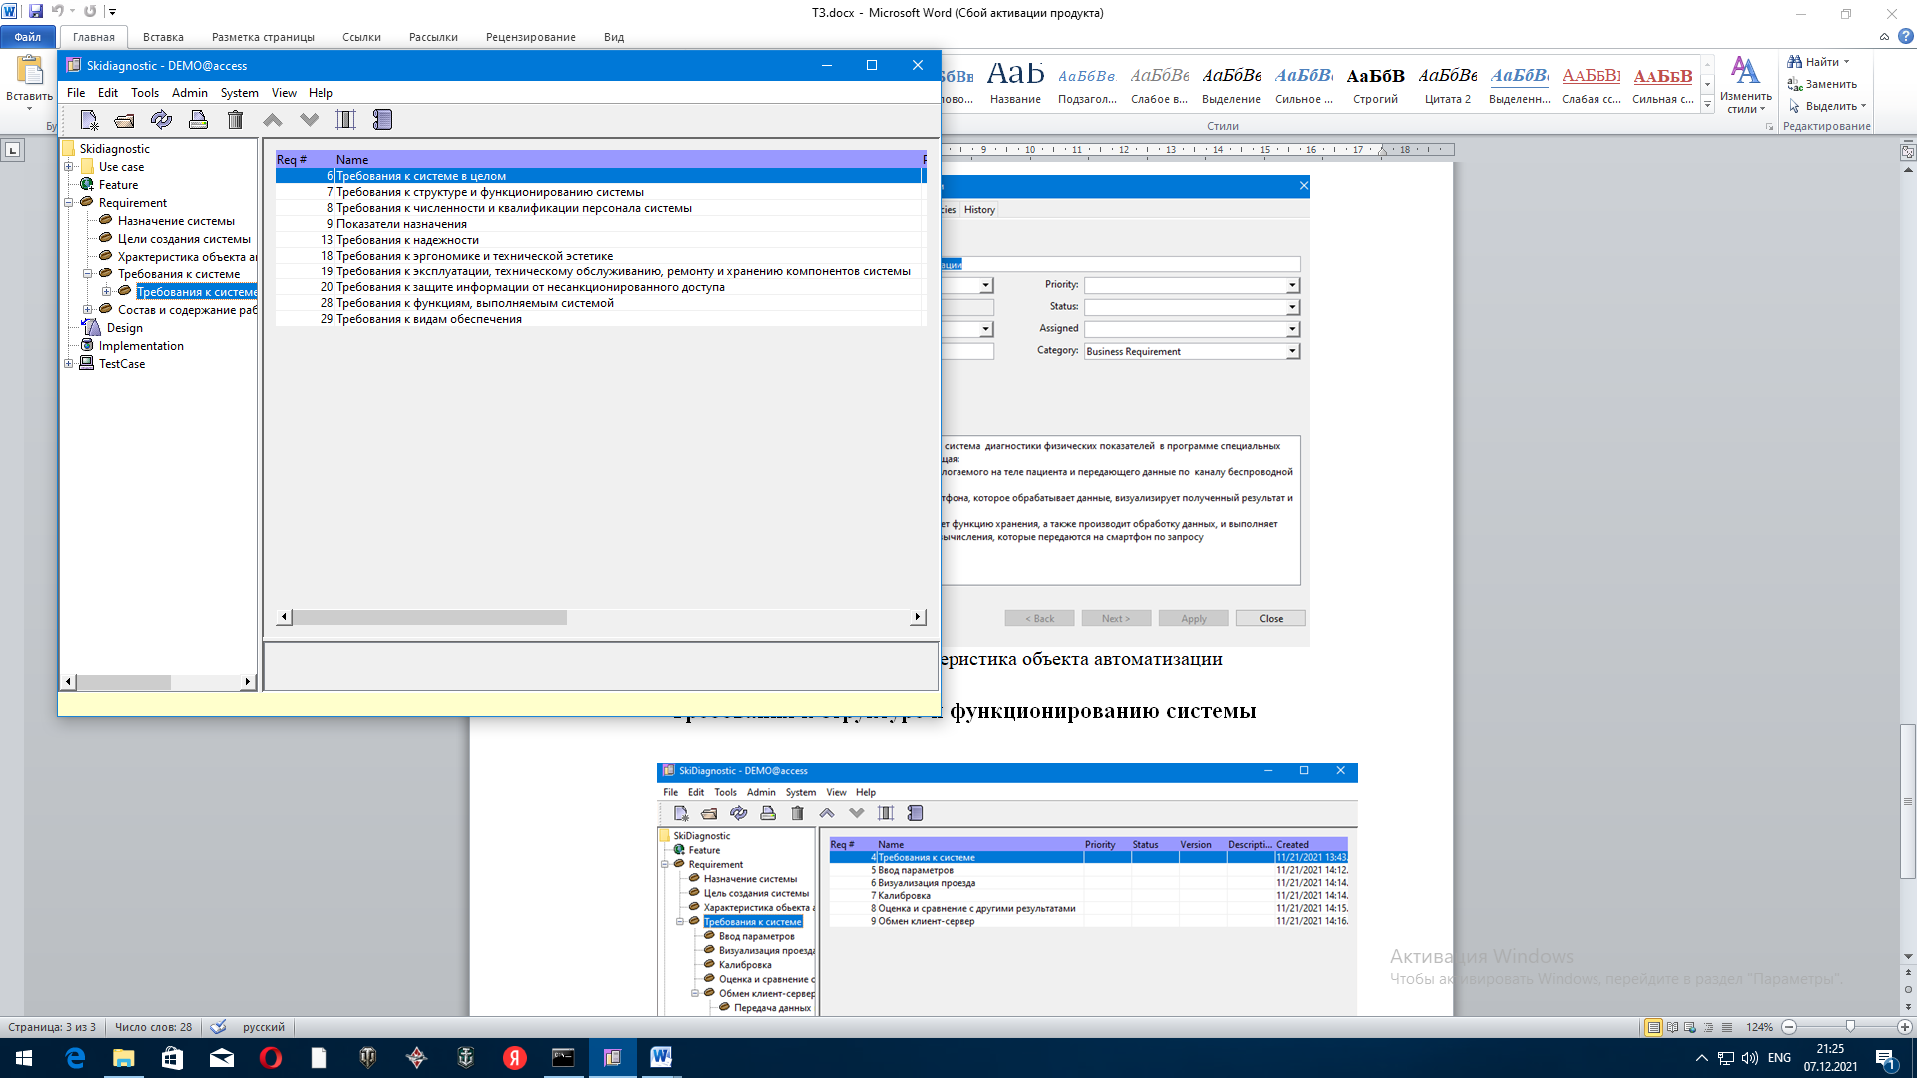

Рисунок 4 – Требования к системе в целом

* + 1. Требования к структуре и функционированию системы

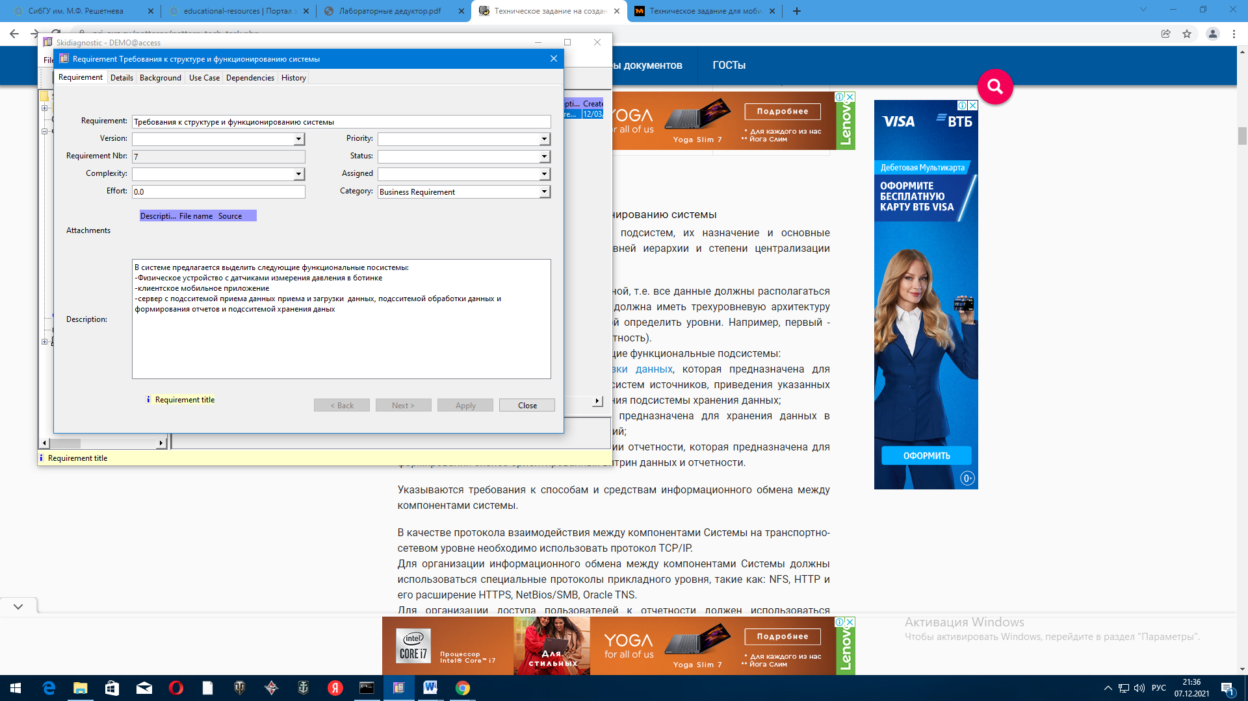

Рисунок 5 – Требования к структуре и функционированию системы

* + - 1. Перечень подсистем, их назначение, основные характеристики, требования к числу уровней иерархии и степени централизации системы

Разработанная система должна включать в себя следующие подсистемы:

1. Подсистема- физическое устройство состоящее из матрицы датчиков давления, размещаемых в стельке горнолыжного ботинка и блока первичной обработки и передачи данных через беспроводной канал связи на смартфон. Таких устройств должно быть для- для левой и правой ноги ;
2. Подсистема- клиентское мобильное приложение:

- Устанавливает соединение и синхронизируется с беспроводными устройствами по беспроводному каналу передачи данных

- Выполняет процедуру калибровки

- Визуализирует распределение давления в левой и правой стопе при выполнении приворотов и других упражнений на экране в виде изображения двух стелек в фронтальной проекции с матрицей датчиков, и в зависимости от силы давления в определенном участке стопы выделяет по цветовой шкале матруцу датчиков.

- передает пред обработанные данные на сервер обработки и хранения

1. Подсистема сервер обработки и хранения выполняет:

- Управление системой сбора, обработки и загрузки данных

- Выполнение процессов сбора, обработки и загрузки данных из источников в хранилище данных

- Обработки , сравнения данных и формирования отчетов

* + - 1. Требования к способам и средствам связи для информационного обмена между компонентами системы

В качестве протокола взаимодействия между компонентами Системы на транспортно-сетевом уровне необходимо использовать протокол TCP/IP.

* + - 1. Требования к характеристикам взаимосвязей создаваемой системы со смежными системами, требования к ее совместимости

Требований к взаимосвязям к смежным системам нет.

* + - 1. Требования к режимам функционирования системы

В основном режиме функционирования Система КХД должна обеспечивать:

* работу пользователей в режиме – 24 часов в день, 7 дней в неделю (24х7);
* выполнение своих функций – подготовка, обработка, хранение данных, предоставление отчетности.

В профилактическом режиме Система КХД должна обеспечивать возможность проведения следующих работ:

* техническое обслуживание;
* модернизацию аппаратно-программного комплекса;
* устранение аварийных ситуаций.

Общее время проведения профилактических работ не должно превышать 30% от общего времени работы системы в основном режиме (744 часов в месяц).

* + 1. Требования к численности и квалификации персонала системы и режиму его работы

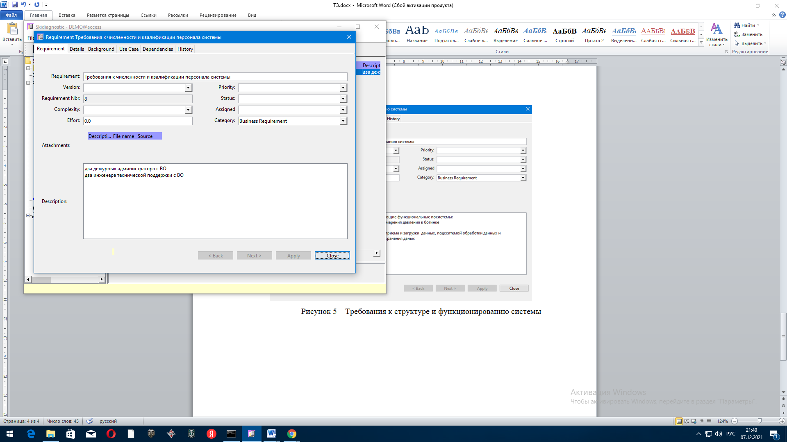

Рисунок 6 – Требования к численности и квалификации персонала

* + - 1. Требования к численности персонала (пользователей) АС
      2. Требования к квалификации персонала, порядку его подготовки и контроля знаний и навыков

Два дежурных администратора с ВО

Два инженера технической поддержки с ВО

* + - 1. Требуемый режим работы персонала АС

Персонал, работающий с системой и выполняющий функции её сопровождения и обслуживания, должен работать в следующих режимах:

* Конечный пользователь - в соответствии с гибким рабочим графиком подразделений Заказчика.
  + 1. Показатели назначения

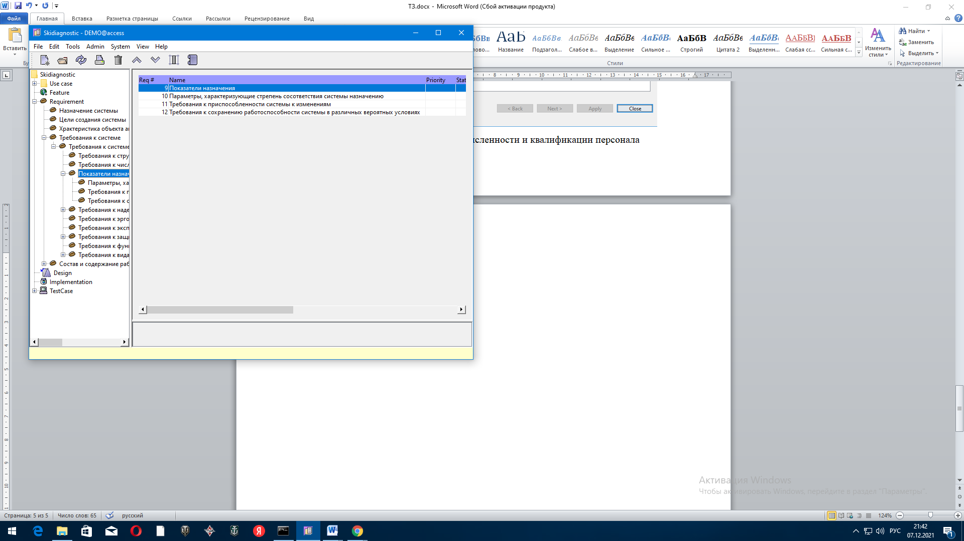

Рисунок 7 – Показатели назначения

* + - 1. Степень приспособляемости системы к изменению процессов и методов управления к отклонению параметров объекта управления

Обеспечение приспособляемости системы должно выполняться за счет:

* - своевременности администрирования;
* - модернизации процессов сбора, обработки и загрузки данных в соответствии с новыми требованиями;
* - модификации процедур доступа и представления данных конечным пользователям;
* - наличия настроечных и конфигурационных файлов у ПО подсистем;.

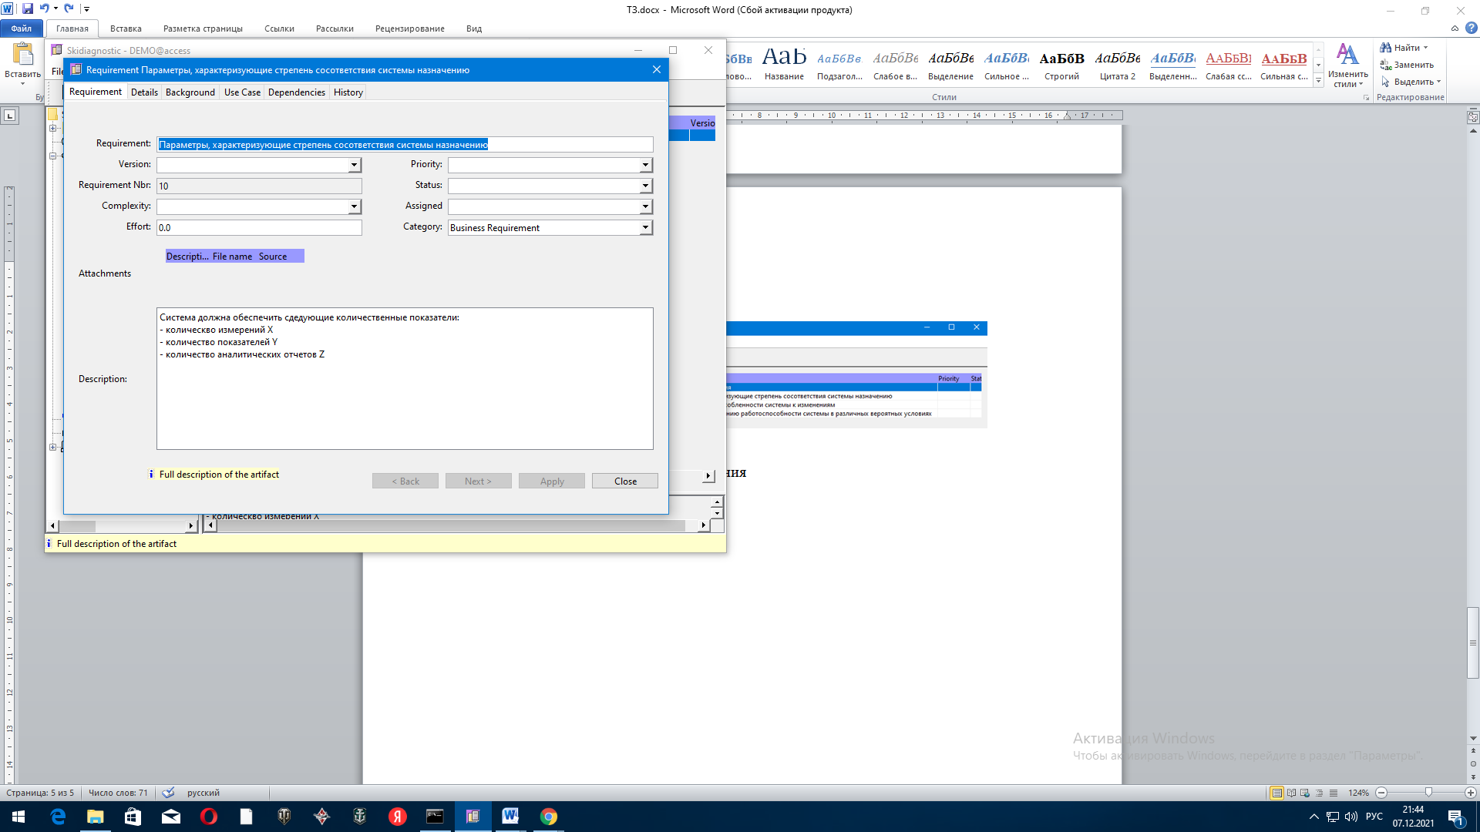

Рисунок 8 – Параметры характеризующие степень соответствия системы назначению

* + - 1. Требования к приспособленности системы к изменениям

В зависимости от различных вероятных условий система должна выполнять требования:

-Нарушения в работе системы внешнего электроснабжения серверного оборудования продолжительностью до 15 мин. - должна функционировать в полном объеме

-Выход из строя сервера подсистемы хранения данных - Уведомить администратора подсистемы хранения данных и администратора подсистемы сбора, обработки и загрузки данных

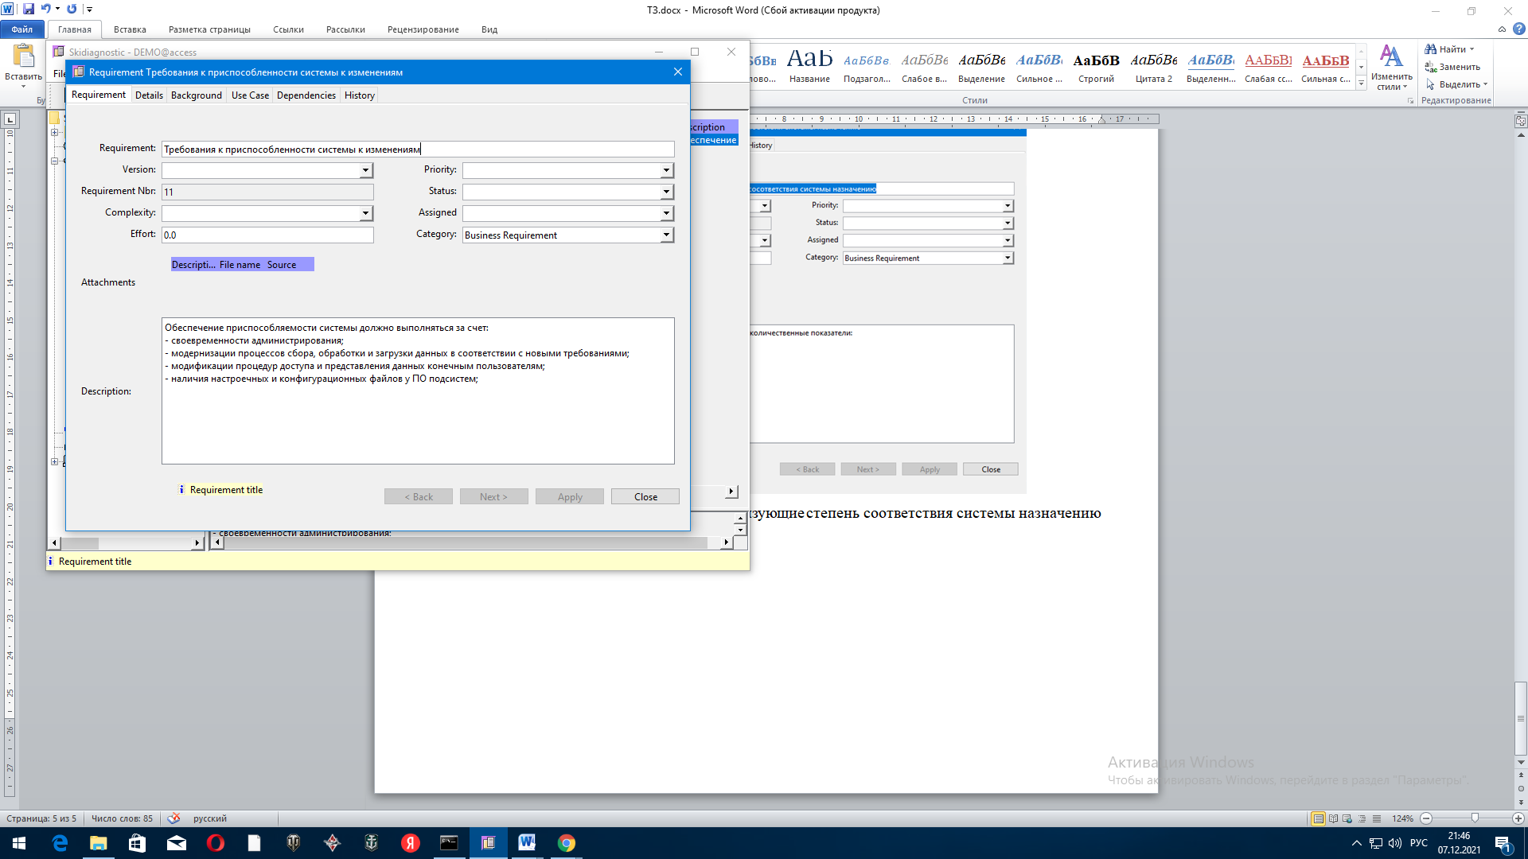

Рисунок 9 – Требования к приспособленности системы к изменениям

**4.1.3.3Требования к сохранению работоспособности системы в различных вероятных условиях**

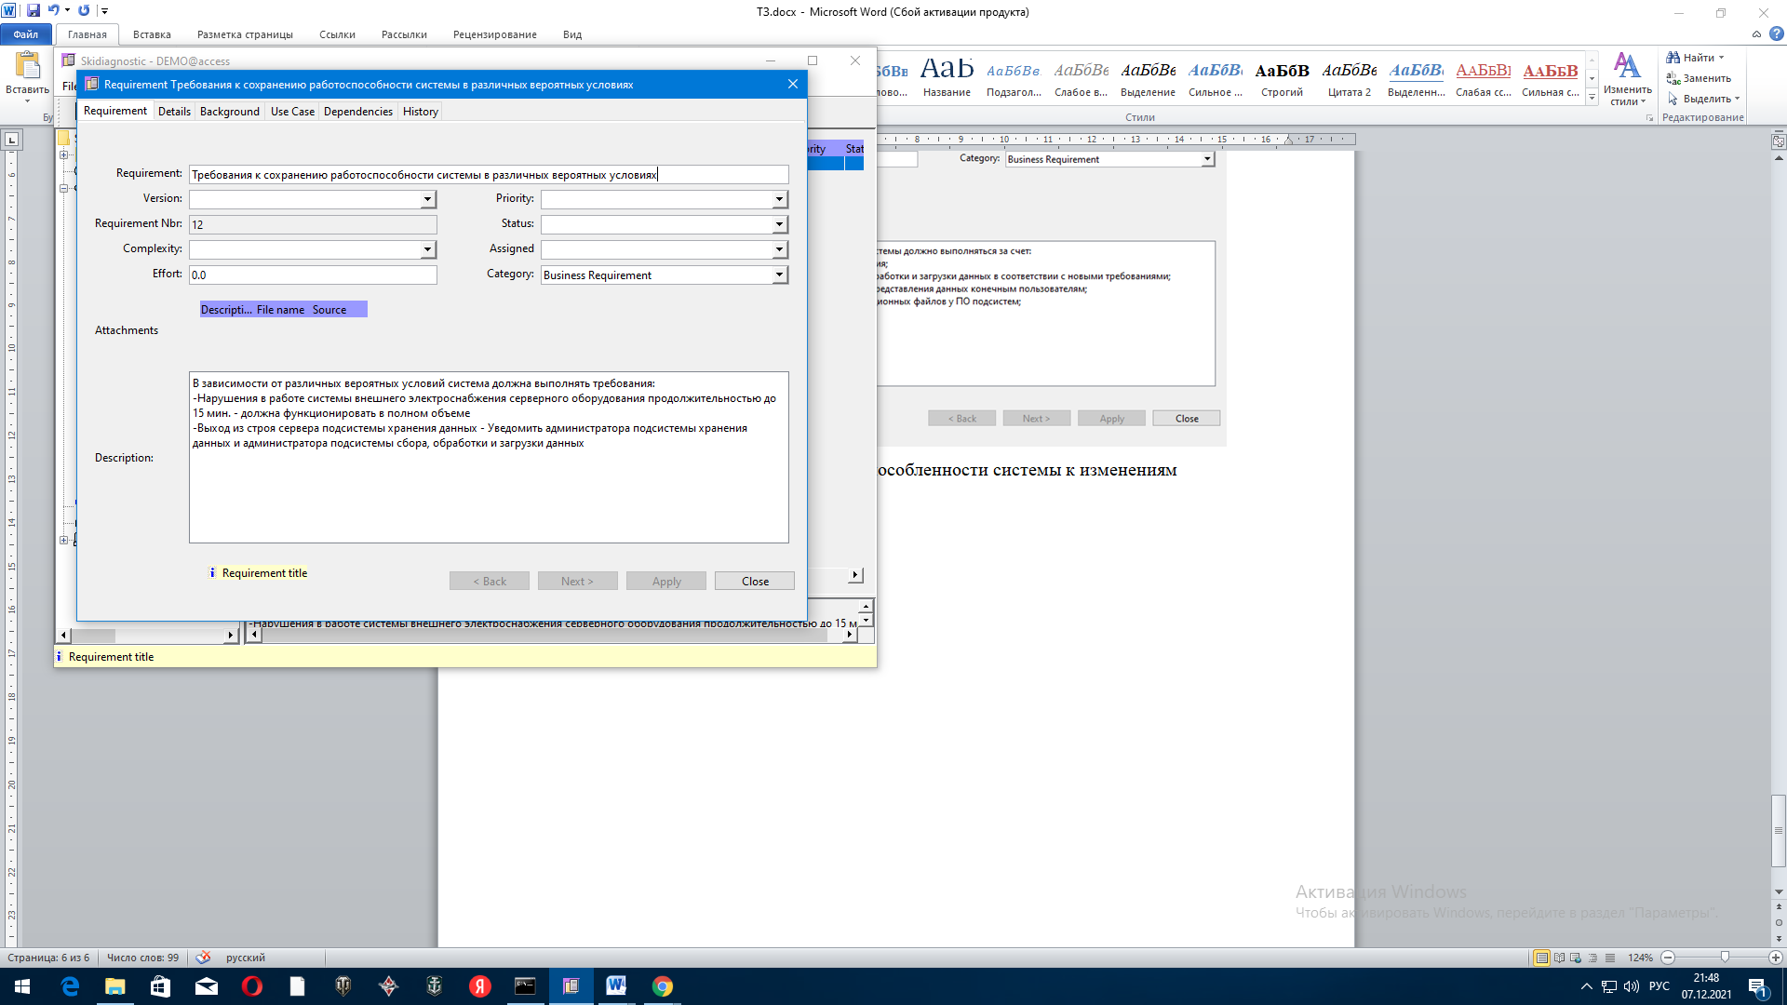

Рисунок 10 – Требования к сохранению работоспособности системы в различных вероятных условиях

* + 1. Требования к надежности

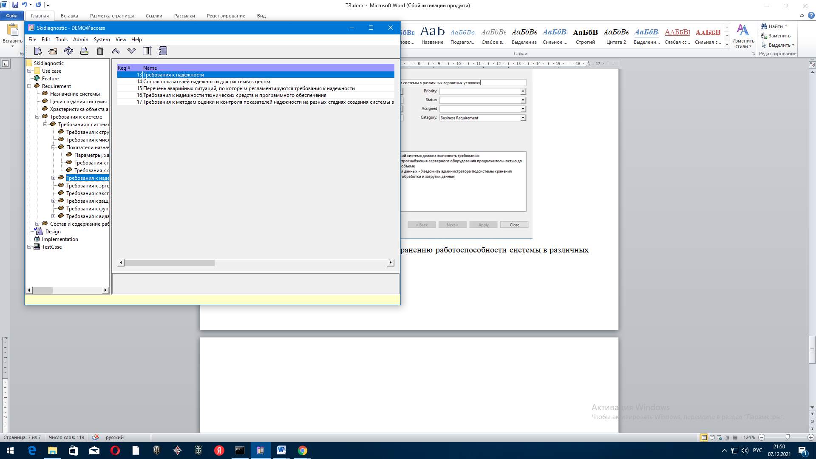

Рисунок 11 – Требования к надежности

* + - 1. Состав и количественные значения показателей надежности для системы в целом или ее подсистем

Надежность должна обеспечиваться за счет:

* предварительного обучения пользователей и обслуживающего персонала;
* своевременного выполнения процессов администрирования системы.

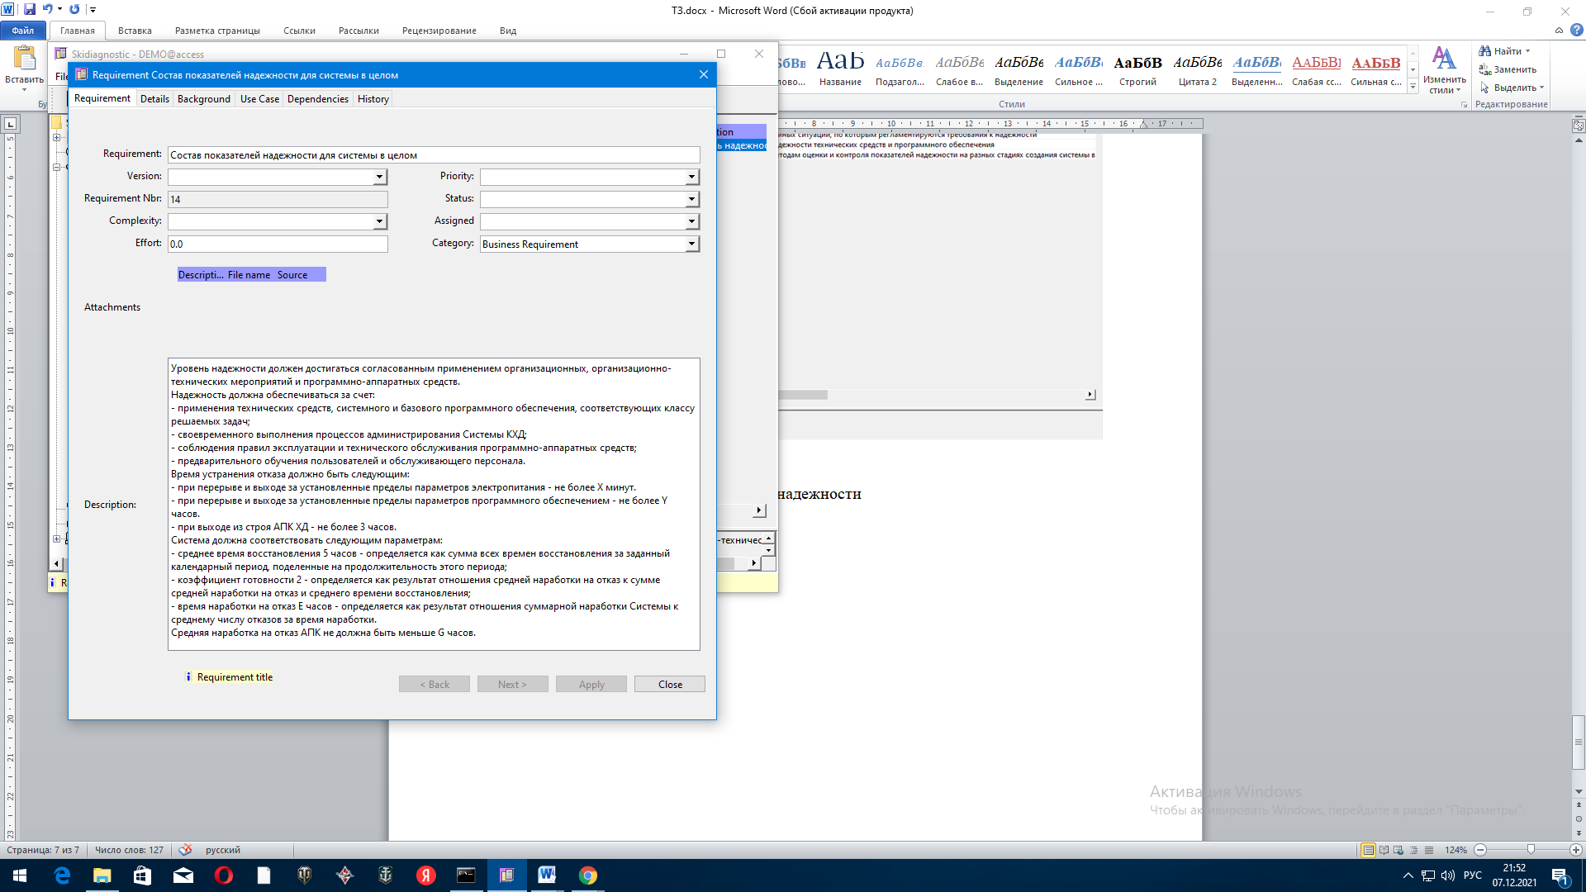

Рисунок 12 – Состав показателей надежности для системы в целом

* + - 1. Перечень аварийных ситуаций, по которым должно быть регламентированы требования к надежности, и значения соответствующих показателей

Под аварийной ситуацией понимается аварийное завершение процесса, выполняемого той или иной подсистемой КХД, а также «зависание» этого процесса.

При работе системы возможны следующие аварийные ситуации, которые влияют на надежность работы системы:

* сбой в электроснабжении сервера;
* сбой в электроснабжении рабочей станции пользователей системы;
* сбой в электроснабжении обеспечения локальной сети (поломка сети);
* ошибки системы, не выявленные при отладке и испытании системы;
* сбои программного обеспечения сервера.

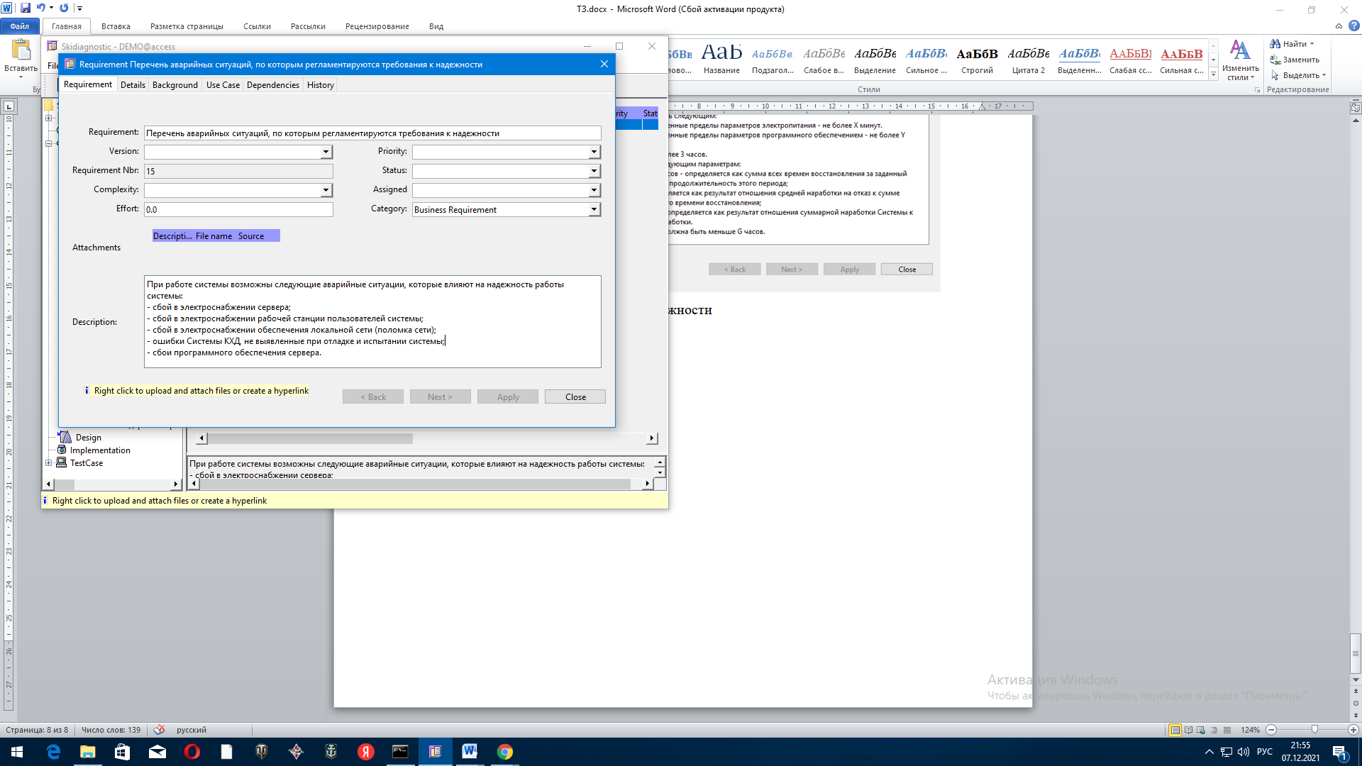

Рисунок 13 – Перечень аварийных ситуаций, по которым регламентируются требования к надежности

* + - 1. Требования к методам оценки и контроля показателей надежности на разных стадиях создания системы в соответствии с действующими нормативно-техническими документами

Проверка выполнения требований по надежности должна производиться на этапе проектирования расчетным путем, а на этапах испытаний и эксплуатации - по методике Разработчика, согласованной с Заказчиком.

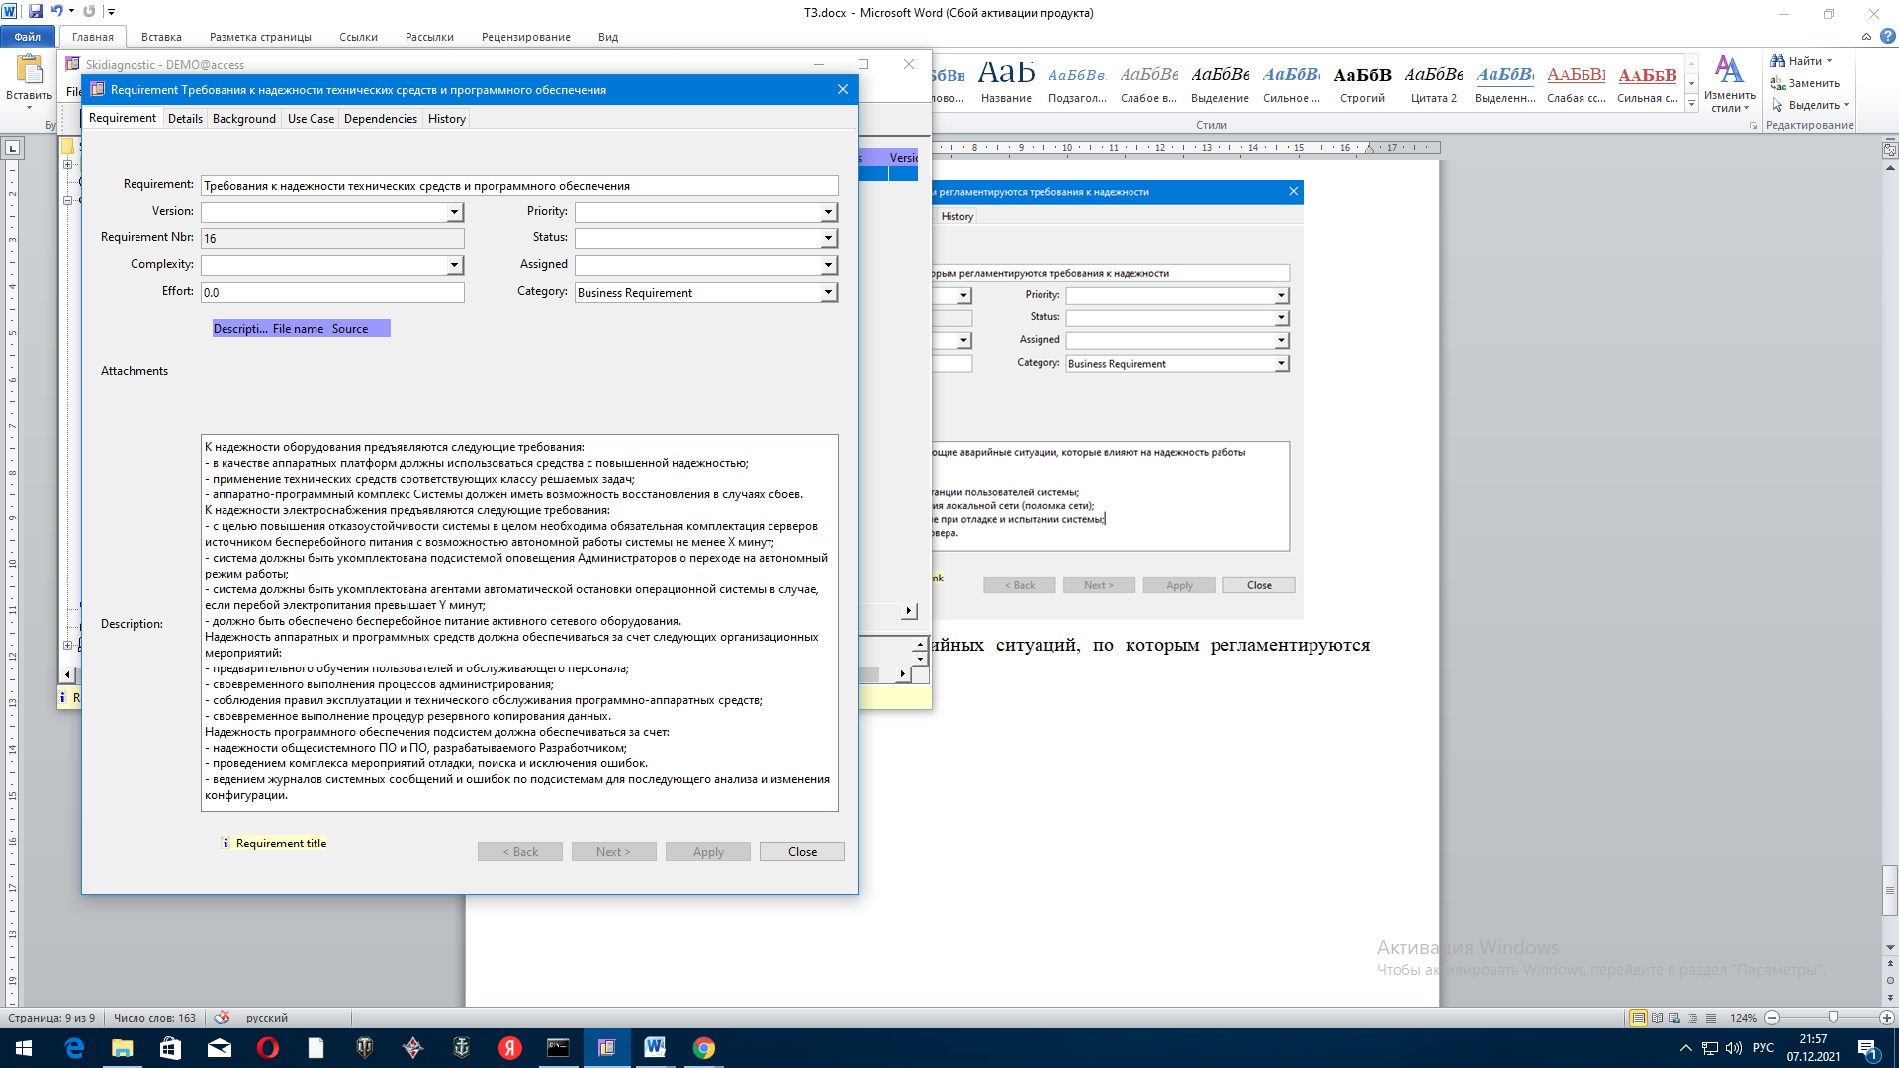

Рисунок 14-Требования к надежности технических средств и программного обеспечения

**4.1.4.4Требования к методам оценки и контроля показателей надежности на разных стадиях создания системы в соответствии с действующими нормативно-техническими документами**.

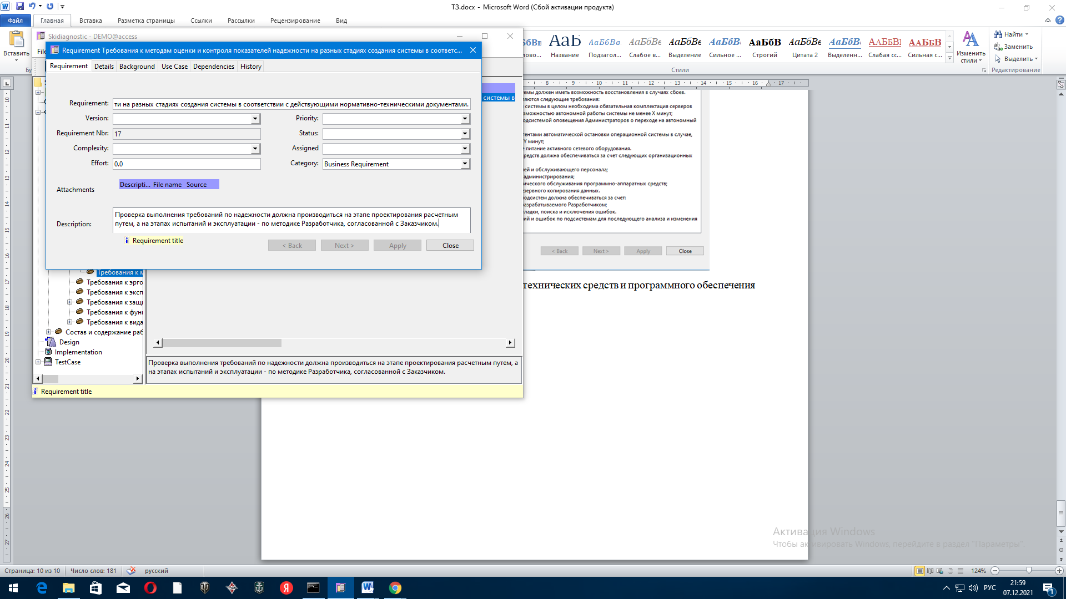

Рисунок 15-Требования к методам оценки и контроля показателей надежности на разных стадиях создания системы в соответствии с действующими нормативно-техническими документами.

* + 1. Требования к эргономике и технической эстетике

Подсистема формирования и визуализации отчетности данных должна обеспечивать удобный для конечного пользователя интерфейс.

В части внешнего оформления:

- интерфейсы подсистем должен быть типизированы;

- должно быть обеспечено наличие локализованного (русскоязычного) интерфейса пользователя;

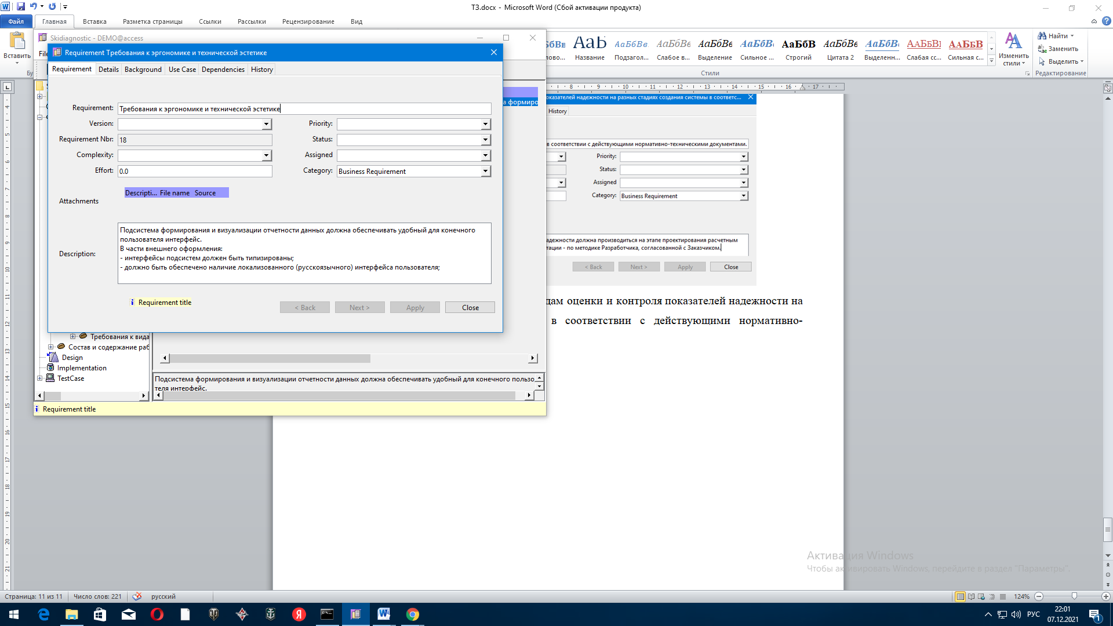

Рисунок 16-Требования к эргономике и технической эстетике

* + 1. Требования к защите информации от несанкционированного доступа

Обеспечение информационное безопасности Системы Автоматизированной диагностики тренировочнго процесса должно удовлетворять следующим требованиям:

- Защита Системы должна обеспечиваться комплексом программно-технических средств и поддерживающих их организационных мер.

- Защита Системы должна обеспечиваться на всех технологических этапах обработки информации и во всех режимах функционирования, в том числе при проведении ремонтных и регламентных работ.

- Программно-технические средства защиты не должны существенно ухудшать основные функциональные характеристики Системы (надежность, быстродействие, возможность изменения конфигурации).

- Разграничение прав доступа пользователей и администраторов Системы должно строиться по принципу "что не разрешено, то запрещено".

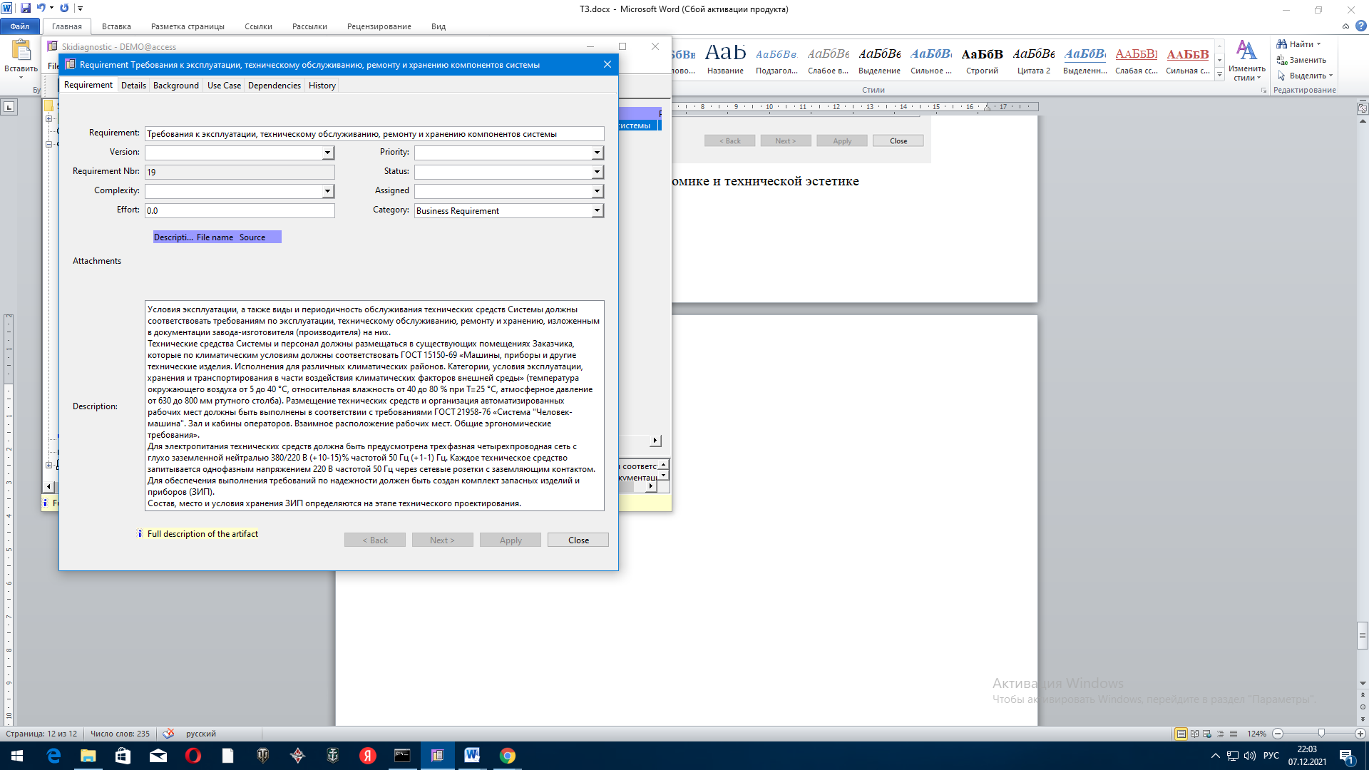

Рисунок 17-Требования к эксплуатации, техническому обслуживанию, ремонту и хранению компонентов системы

**4.1.7Требования к защите информации от несанкционированного доступа**

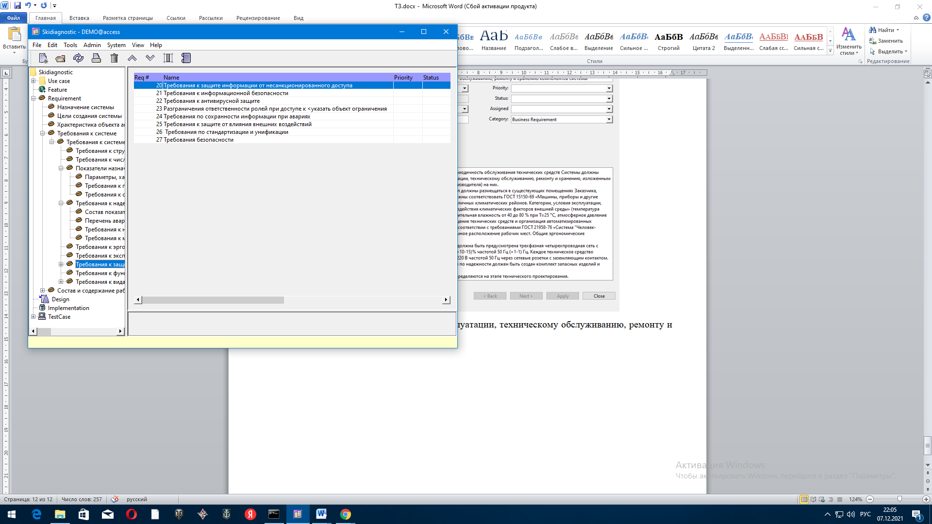

Рисунок 18-Требования к защите информации от несанкционированного доступа

**4.1.7.1Требования к информационной безопасности**

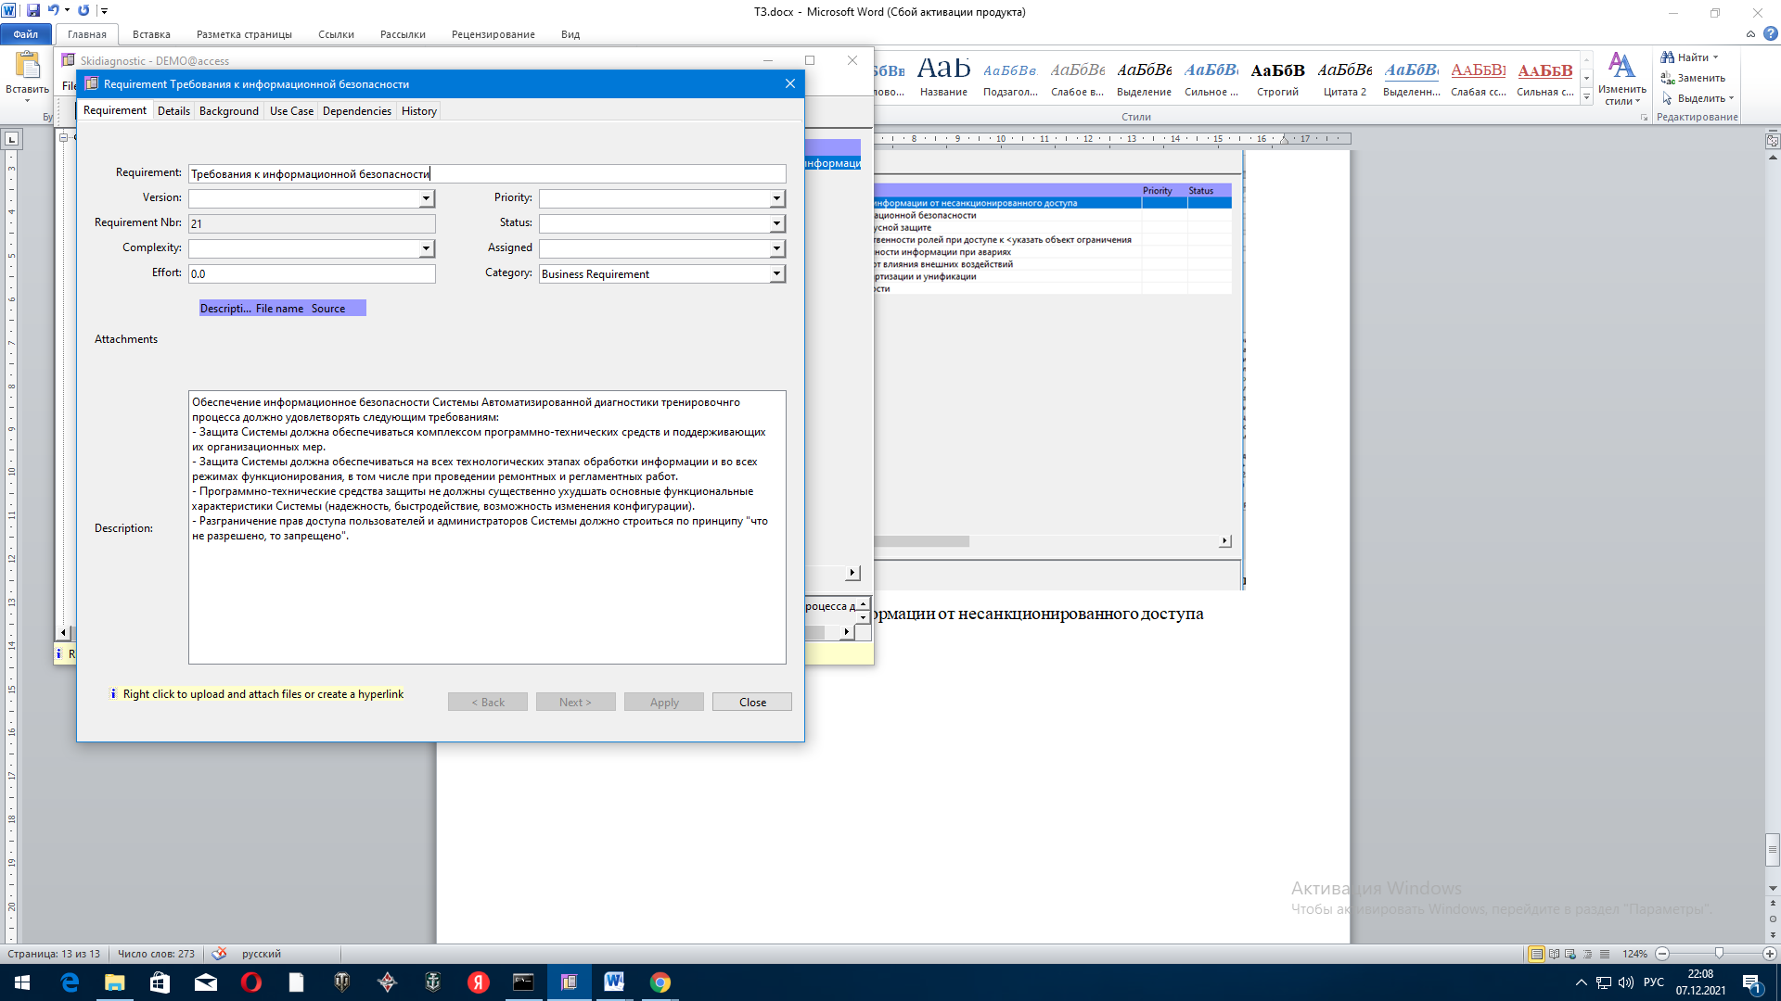

Рисунок 19-Требования к информационной безопасности

**4.1.7.1Требования к антивирусной защите**

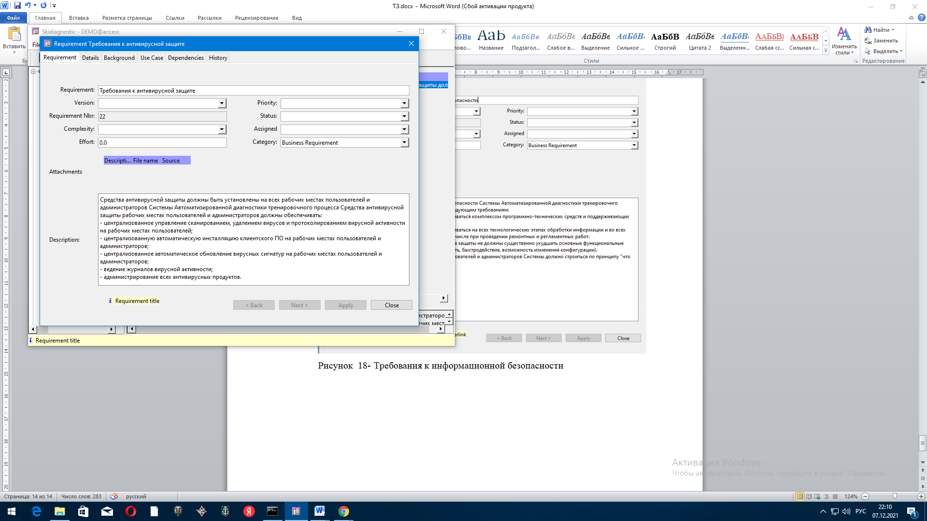

Рисунок 20- Требования к антивирусной защите

**4.1.7.2Разграничения ответственности ролей при доступе**

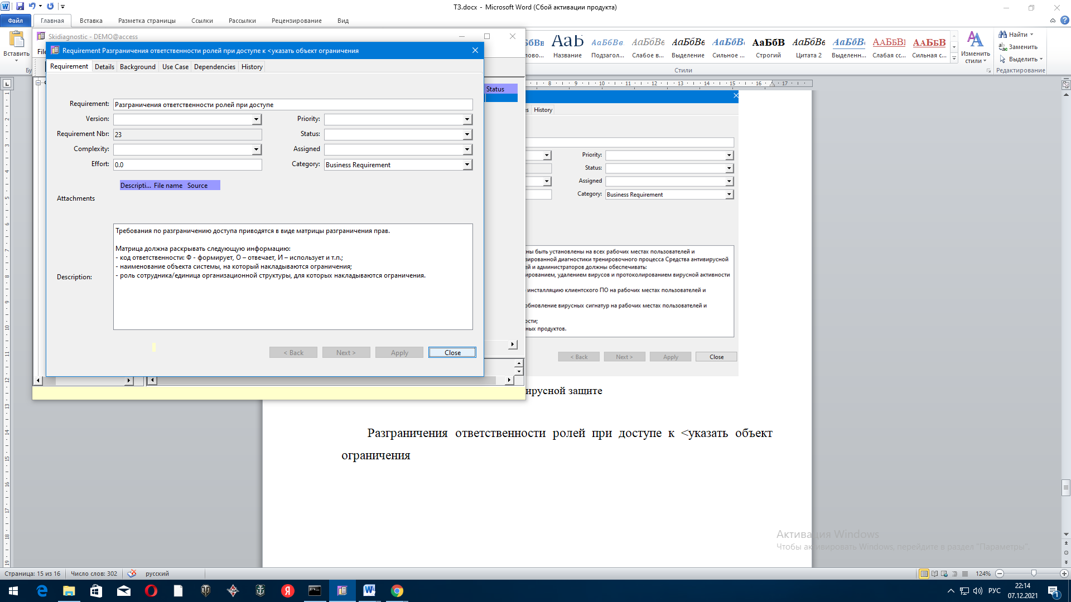

Рисунок 21-Разграничения ответственности ролей при доступе

**4.1.7.3Требования по сохранности информации при авариях**

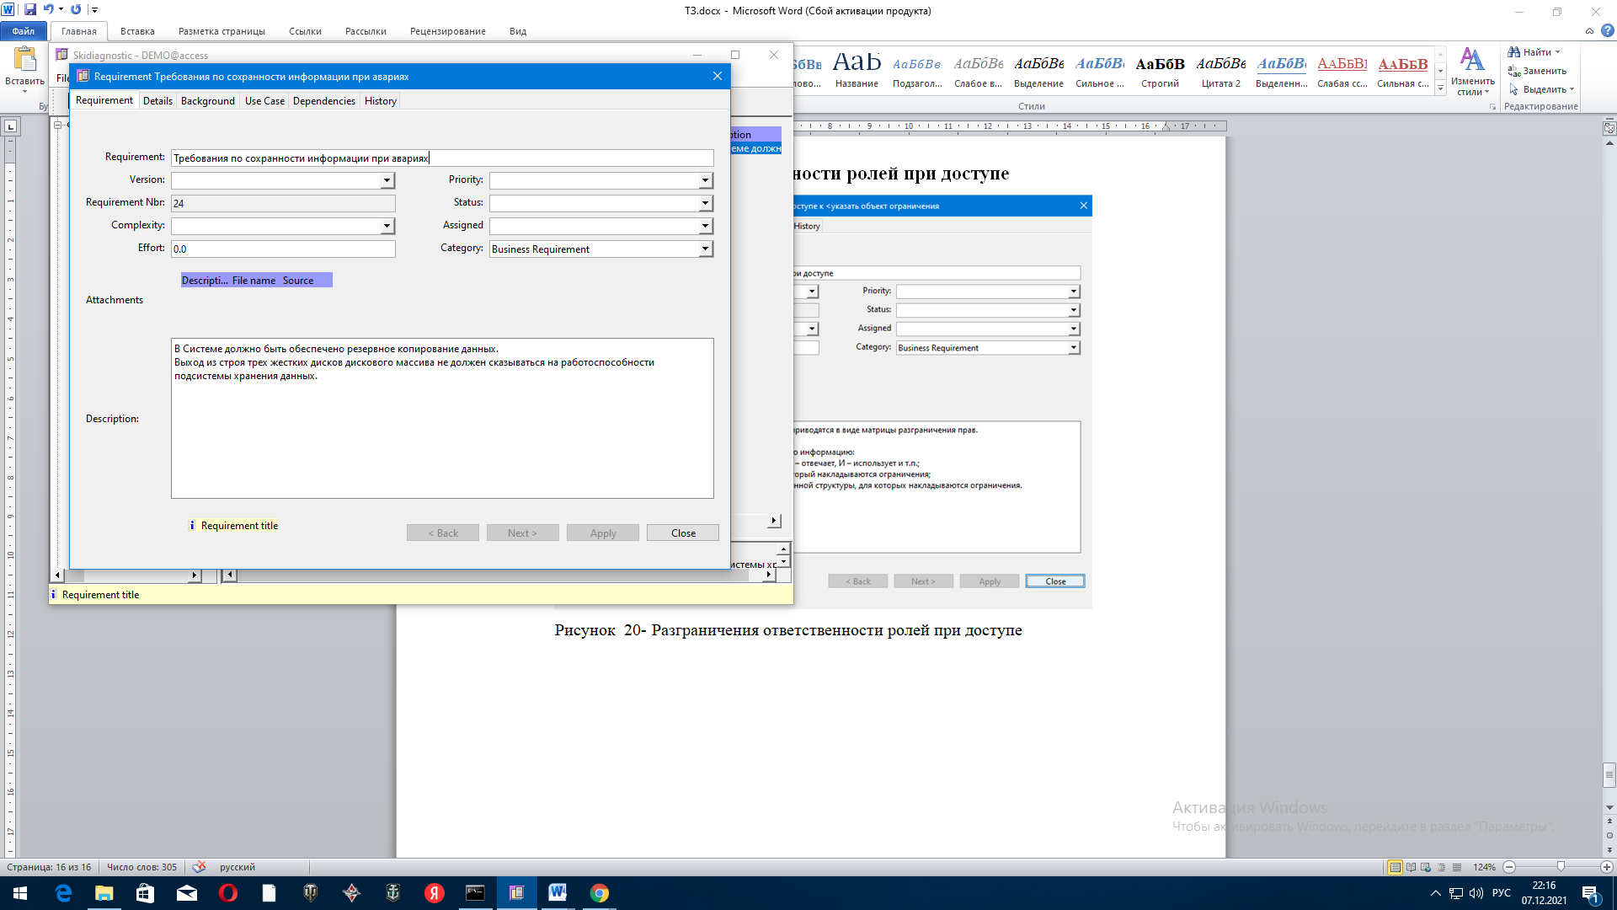

Рисунок 22- Требования по сохранности информации при авариях

**4.1.7.4Требования к защите от влияния внешних воздействий**

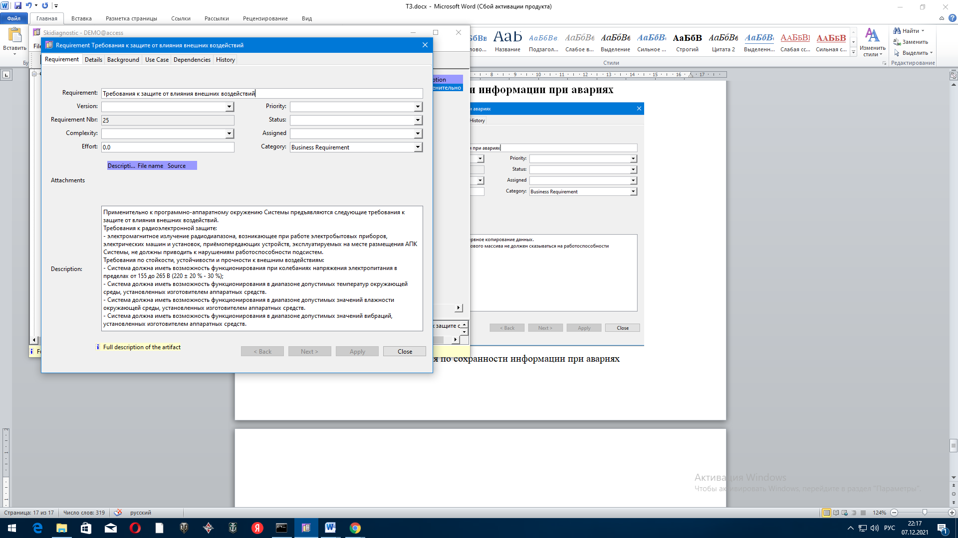

Рисунок 23- Требования к защите от влияния внешних воздействий

**4.1.7.5Требования по стандартизации и унификации**

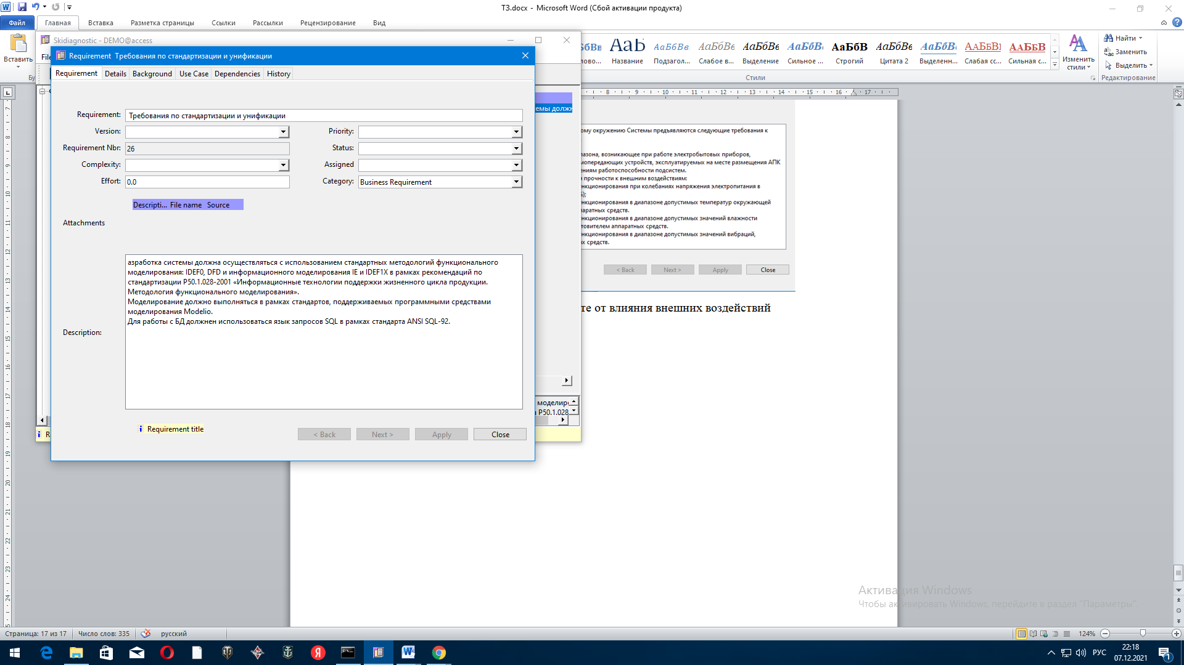

Рисунок 24- Требования по стандартизации и унификации

**4.1.7.5Требования безопасности**

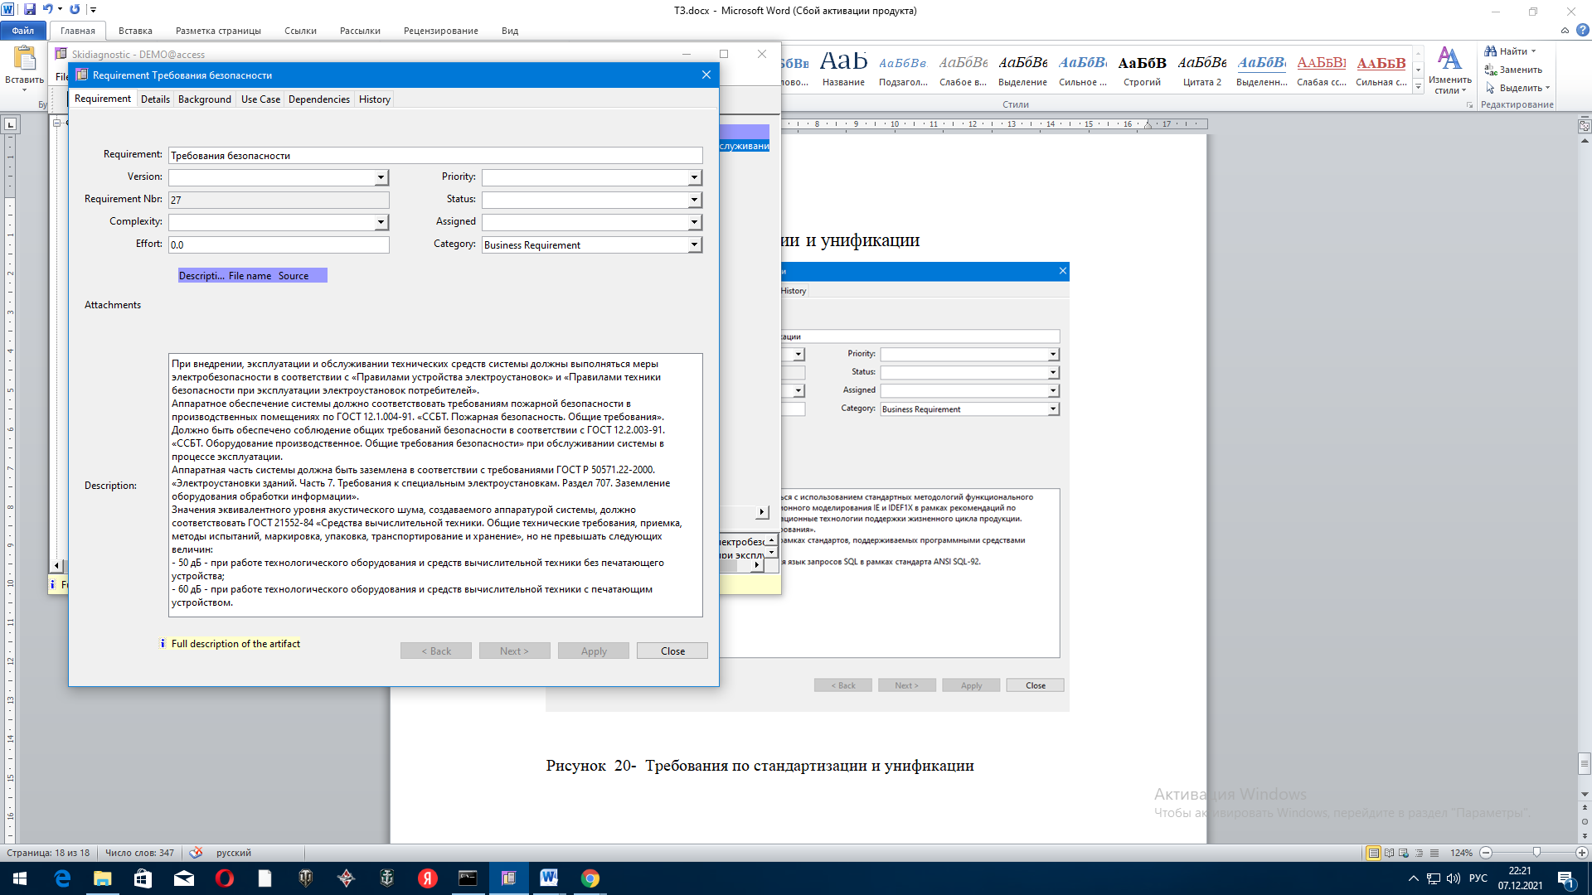

Рисунок 25- Требования безопасности

* 1. Требования к функциям (задачам), выполняемым системой
     1. Требования к подсистеме. Перечень функций, задач или их комплексов (в том числе обеспечивающих взаимодействие частей системы), подлежащих автоматизации

| **Номер требования** | **Требование** | **Результат** |
| --- | --- | --- |
| 1 | Авторизация при входе в приложение:  Обеспечить ввод имени, ввод пароля | Понятное отображение интерфейса и одинаковая отработка функционала на устройствах с разными экранами и операционными системами |
| 2 | Синхронизация с системой датчиков:  Экран с кнопкой старта обнаружения устройств и вывода сообщения об обнаружении устройства и установке связи. | При успешной синхронизации на экране появляется иконка левого и правого устройства, выводится сообщение «Связь установлена» |
| 3 | Калибровка датчиков:  Необходимо ввести параметры: рост, вес и размер ноги. После установки датчиков в ботинок , надеть оба ботинка и выполнить рад движений для калибровки матрицы датчиков на обоих ногах. | При правильной калибровке тестовые движения корректность работы системы. |
| 4 | Обмен данными с сервером, передача данных на сервер происходит автоматически без дополнительных действий пользователя. Вся информация поступает в хранилище с момента запуска приложения и выбора экрана «Начать тренировку» | Данные поступают в хранилище |
| 5 | Запрос данных для получения отчетов: происходит при выбора экрана пользователем «Получить статистику». | На экран выводится статистические параметры и рекомендации по изменению характера тренировок. |

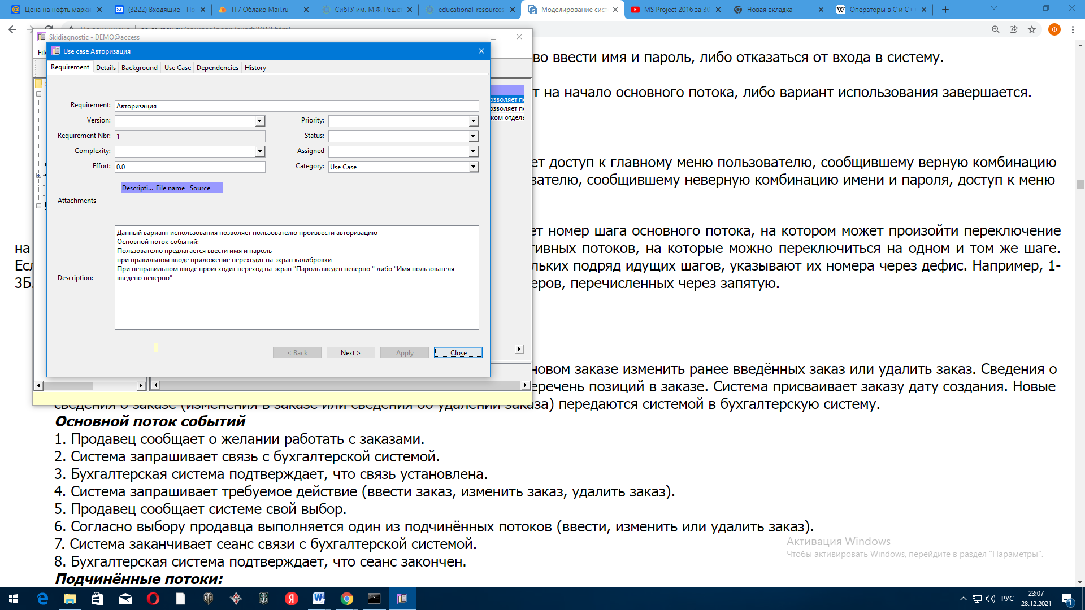

Рисунок 26-Use-case Авторизация

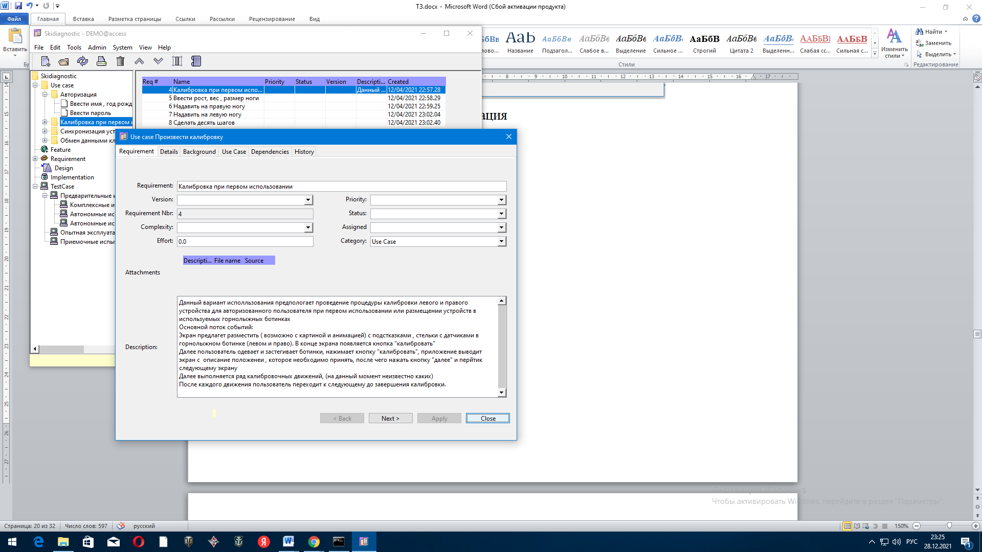

Рисунок 27-Use-case Калибровка

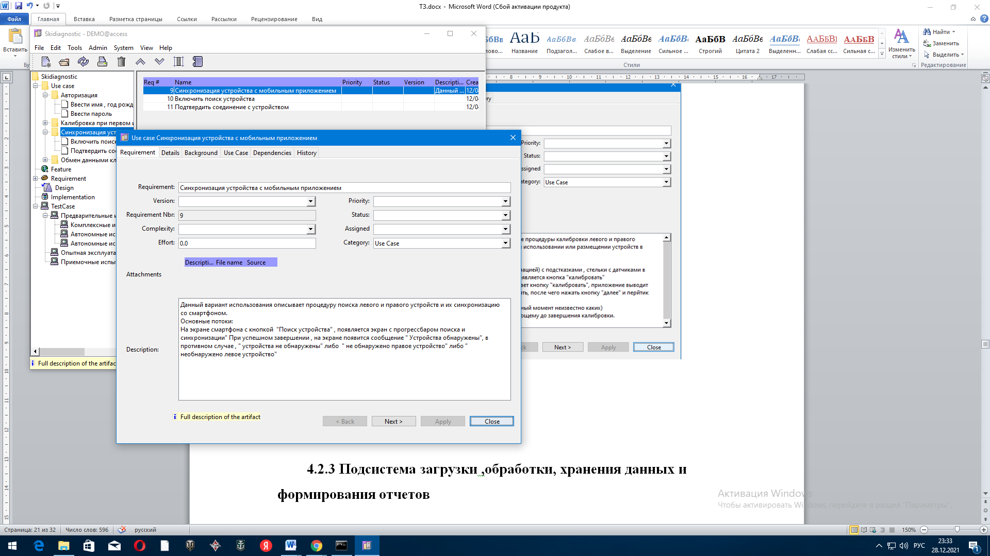

Рисунок 28-Use-case Синхронизация устройства со смартфоном

* + 1. Временной регламент реализации каждой функции, задачи (или комплекса задач)

Все требования должны функционировать весь период системы.

* + 1. Требования к качеству реализации каждой функции (задачи или комплекса задач), к форме представления выходной информации, характеристики необходимой точности и времени выполнения, требования одновременности выполнения группы функций, достоверности выдачи результатов

-----------------

* + 1. Перечень и критерии отказов для каждой функции, по которой задаются требования по надежности

--------------

* 1. Требования к видам обеспечения
     1. Требования к математическому обеспечению

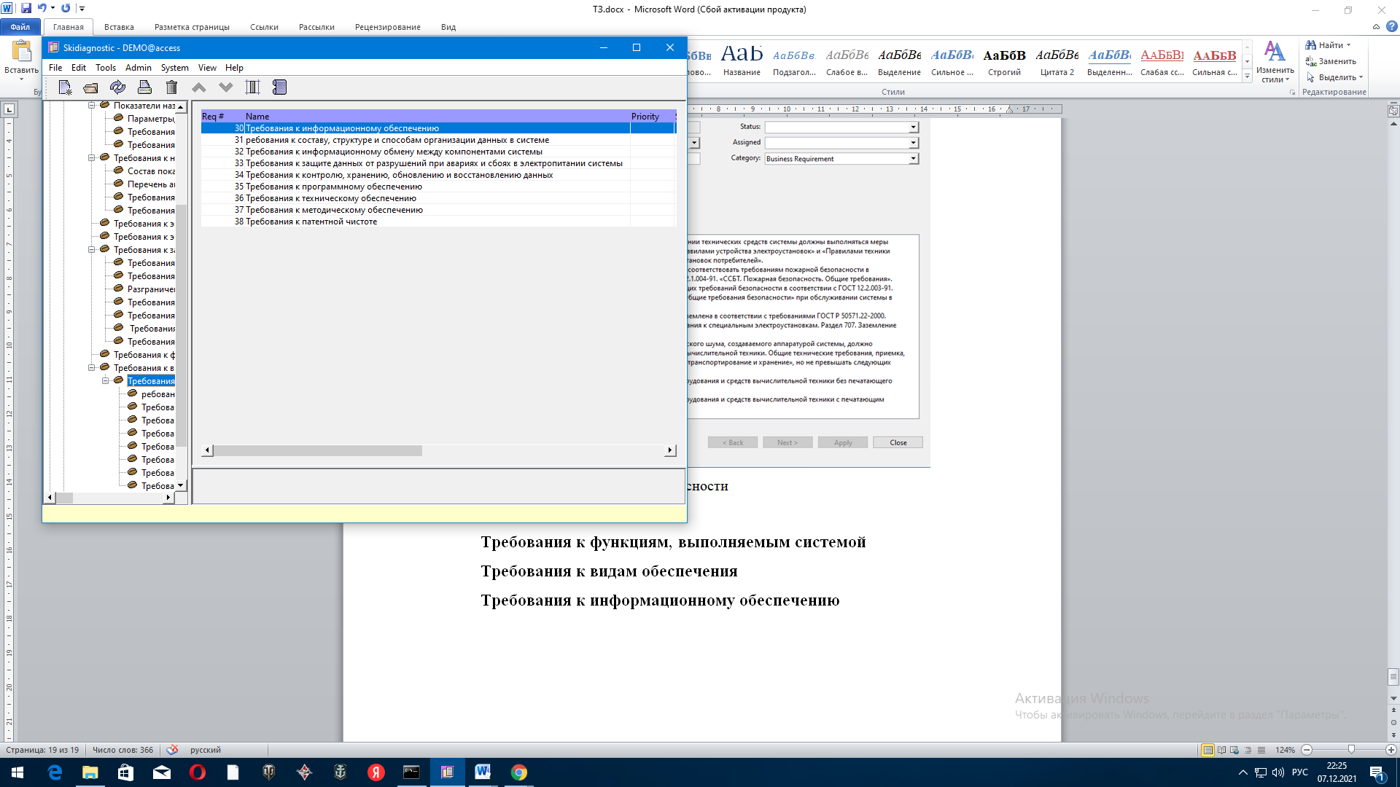

Рисунок 29-Требования к информационному обеспечению

**4.3.1.1Требования к составу, структуре и способам организации данных в системе**

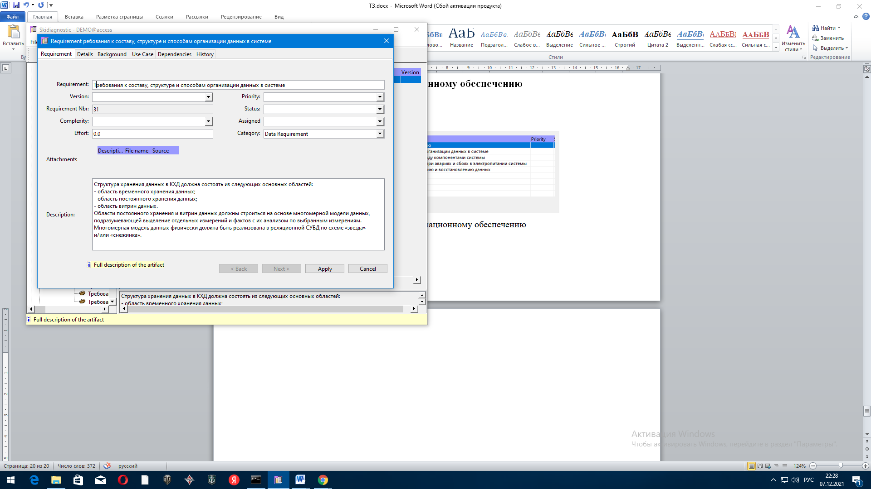

Рисунок 30- Требования к составу, структуре и способам организации данных в системе

**4.3.1.2Требования к информационному обмену между компонентами системы**

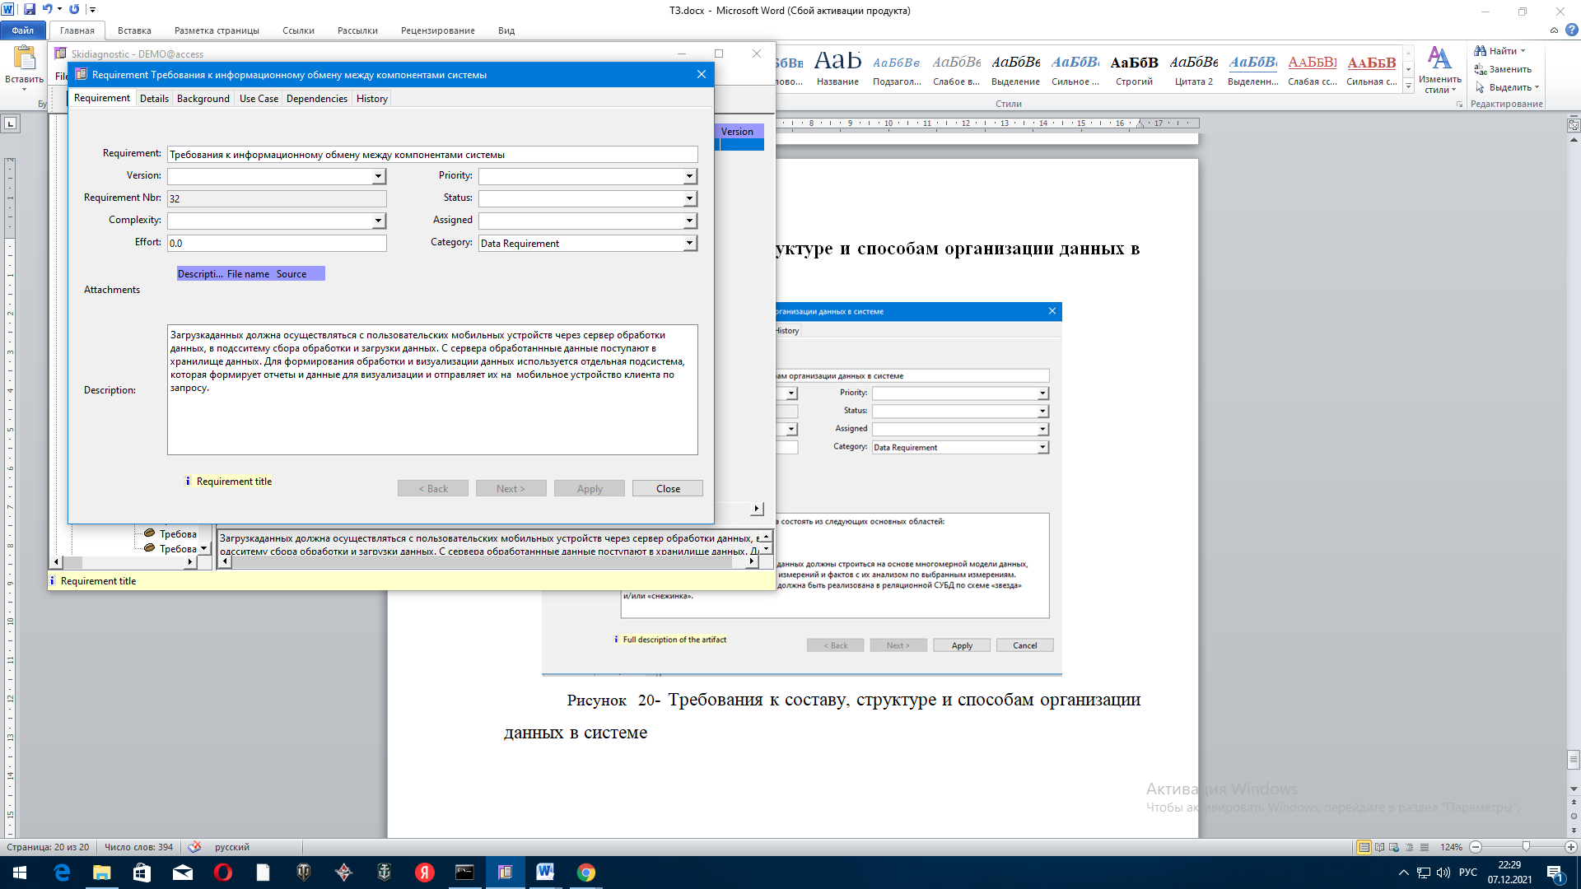

Рисунок 31-Требования к информационному обмену между компонентами системы

**4..3.1.3Требования к защите данных от разрушений при авариях и сбоях в электропитании системы**

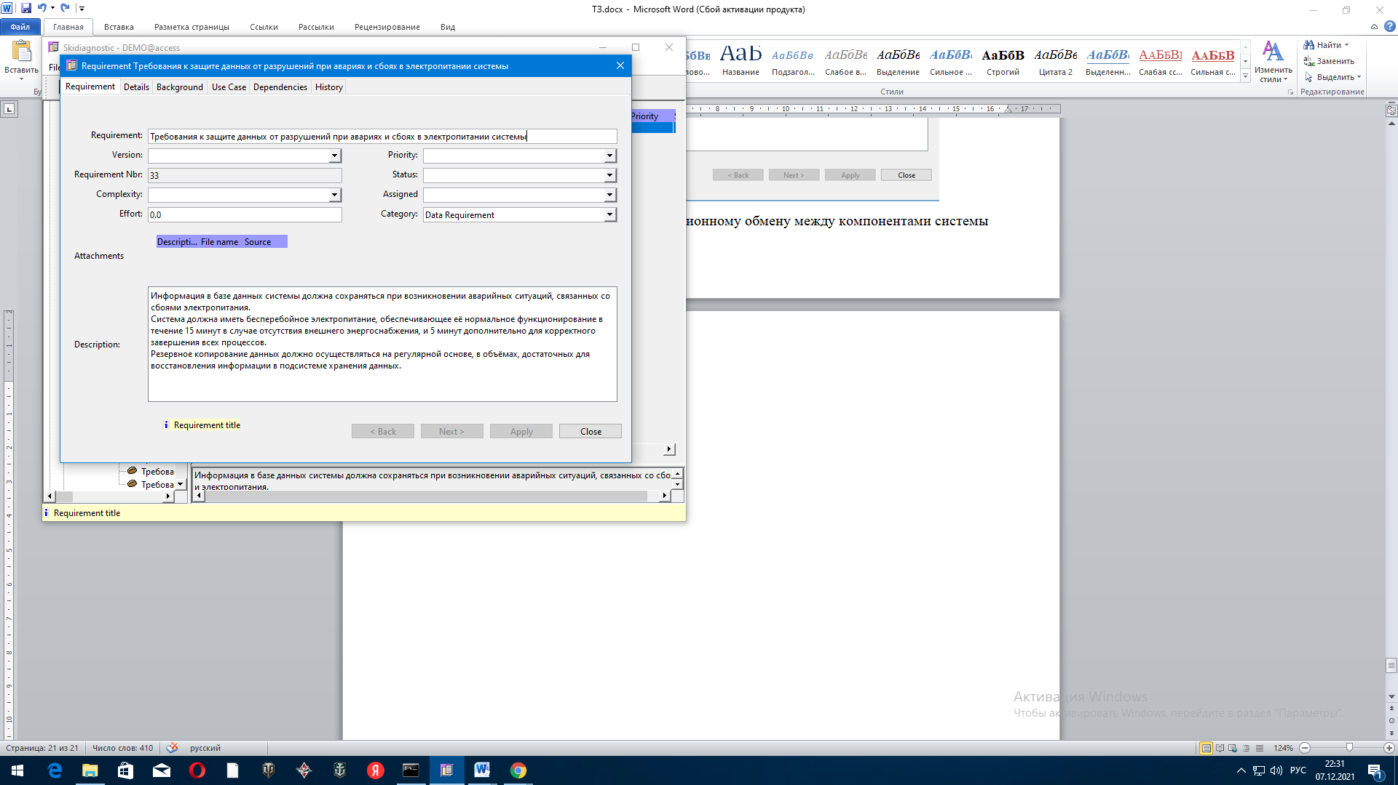

Рисунок 32-Требования к защите данных от разрушений при авариях и сбоях в электропитании системы

* + 1. Требования к организационному обеспечению
       1. Требования к структуре и функциям подразделений, участвующих в функционировании системы или обеспечивающих эксплуатацию

Основными пользователями системы являются сотрудники функционального (например, сотрудники отдела разработки) подразделения Заказчика. Обеспечивает эксплуатацию системы исполнитель. Состав сотрудников каждого из подразделений определяется штатным расписанием Заказчика, которое, в случае необходимости, может изменяться.

* + - 1. Требования к организации функционирования системы и порядку взаимодействия персонала АС и персонала объекта автоматизации

К организации функционирования Системы и порядку взаимодействия персонала, обеспечивающего эксплуатацию, и пользователей предъявляются следующие требования:

* в случае возникновения со стороны функционального подразделения необходимости изменения функциональности системы, пользователи должны действовать следующим образом: сформировать свое видение функции и предоставить ее исполнителю.
  + - 1. Требования к защите от ошибочных действий персонала системы

К защите от ошибочных действий персонала предъявляются следующие требования:

* должна быть предусмотрена система подтверждения легитимности пользователя при просмотре данных;
* для всех пользователей должна быть запрещена возможность удаления преднастроенных объектов и отчетности;
* для снижения ошибочных действий пользователей должно быть разработано полное и доступное руководство пользователя.

**4.3.4Требования к методическому обеспечению**

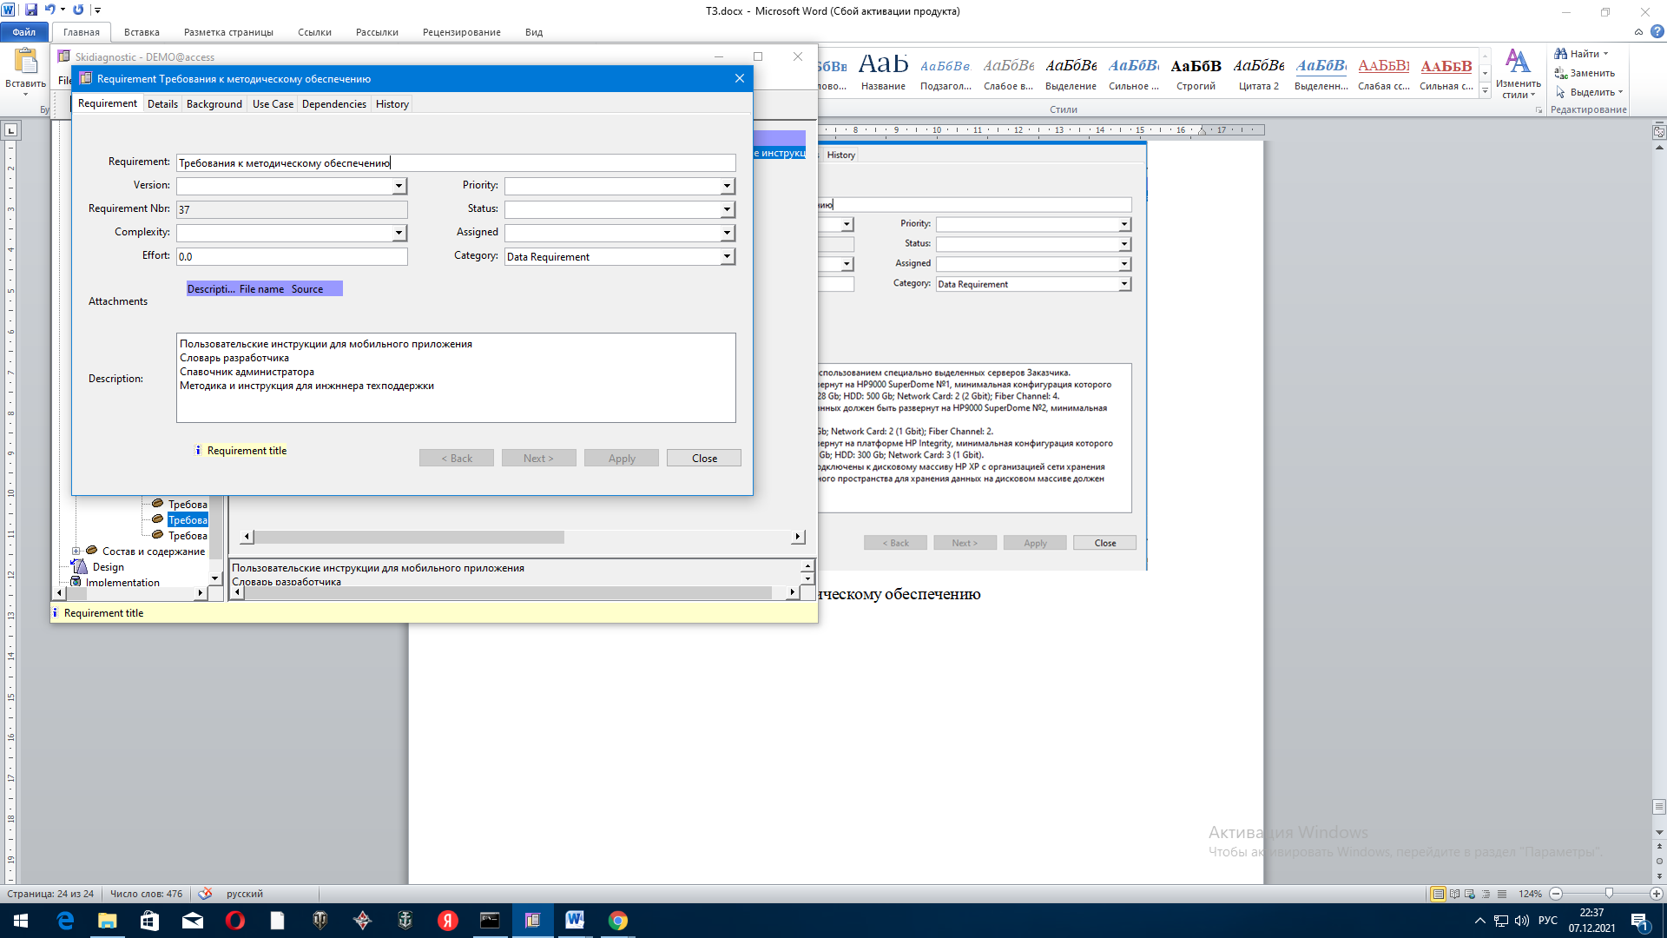

Рисунок 36-Требования к методическому обеспечению

**4.3.5Требования к патентной чистоте**

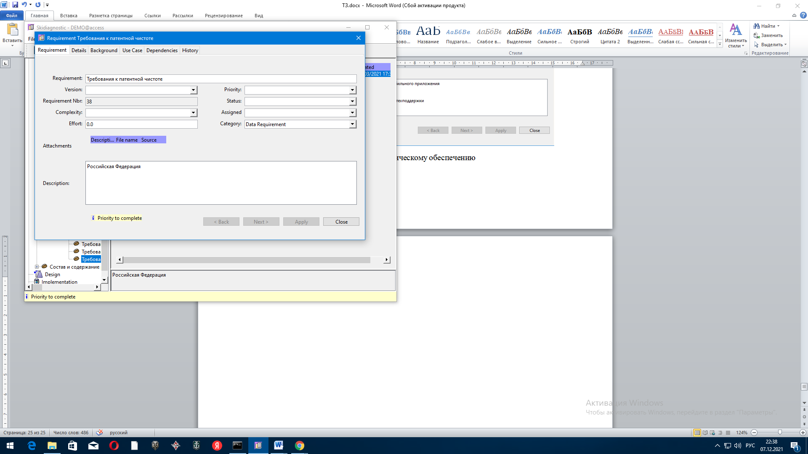

Рисунок 37-Требования к патентной чистоте

1. Состав и содержание работ по созданию системы

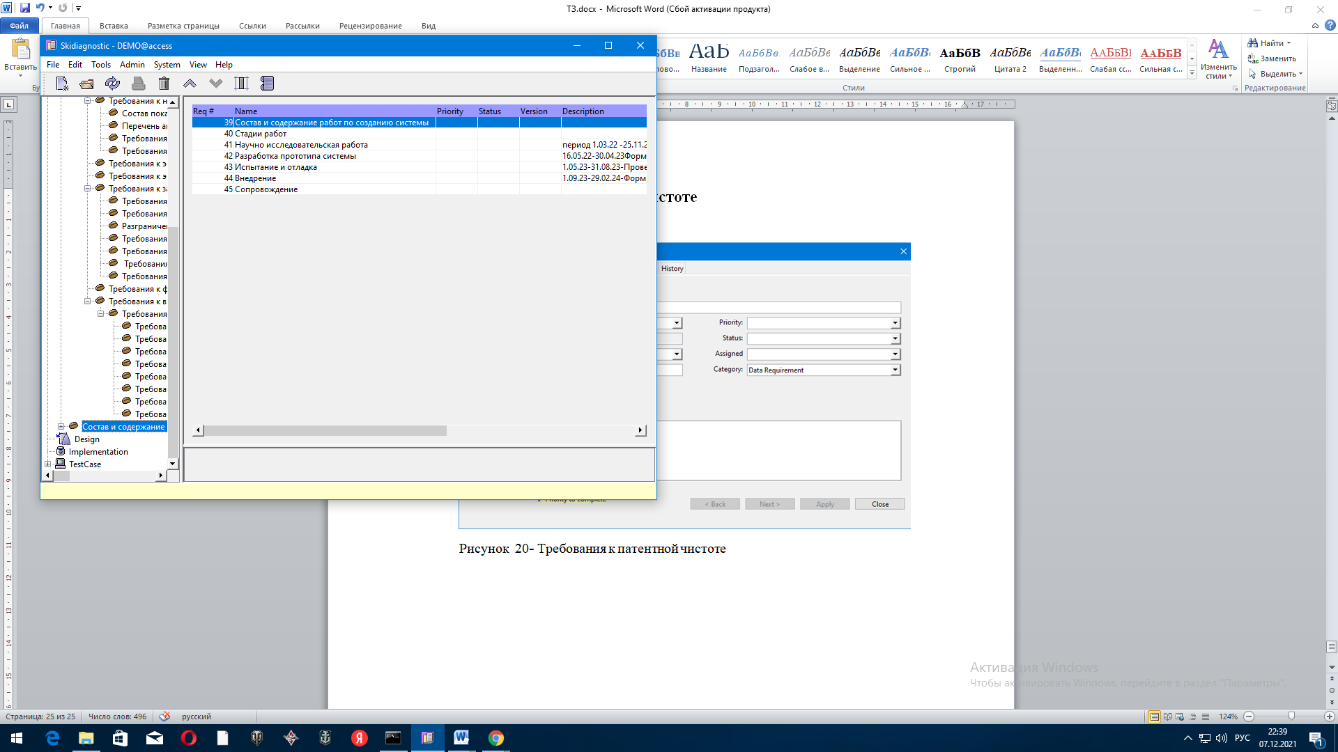

Рисунок 38-Состав и содержание работ по созданию системы

**исследовательская работа**

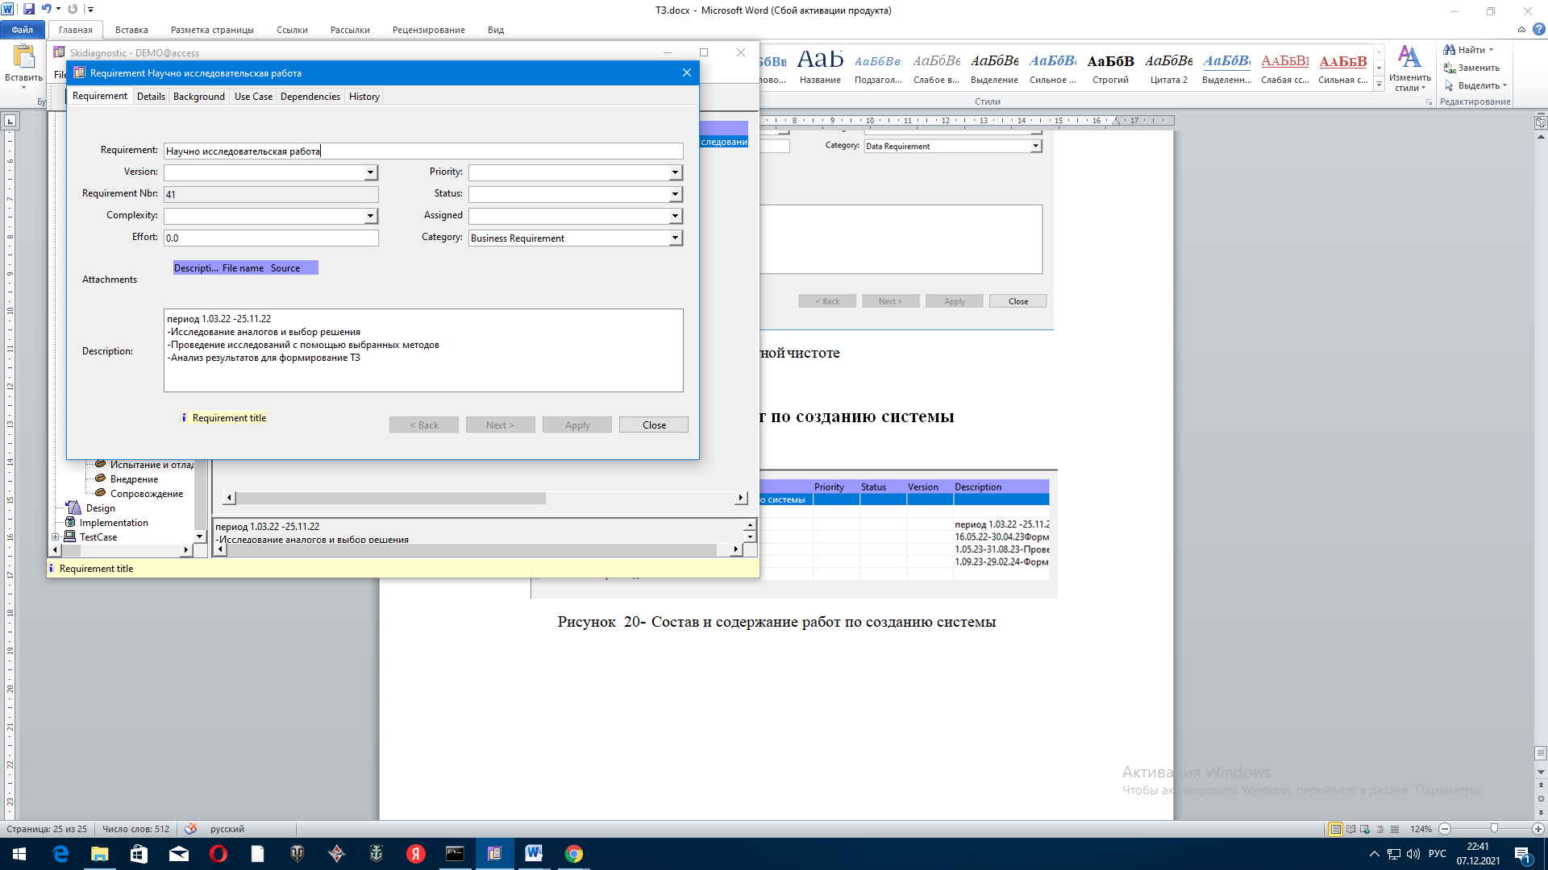

Рисунок 39-Научно исследовательская работа

**5.2Разработка прототипа системы**

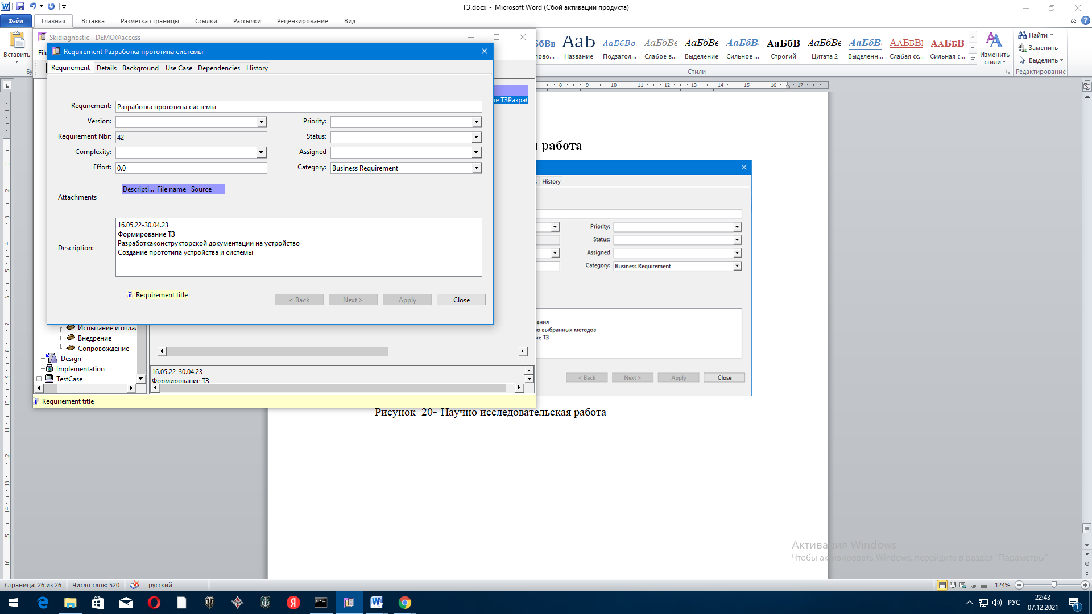

Рисунок 40-Разработка прототипа системы

**5.3Испытание и отладка**

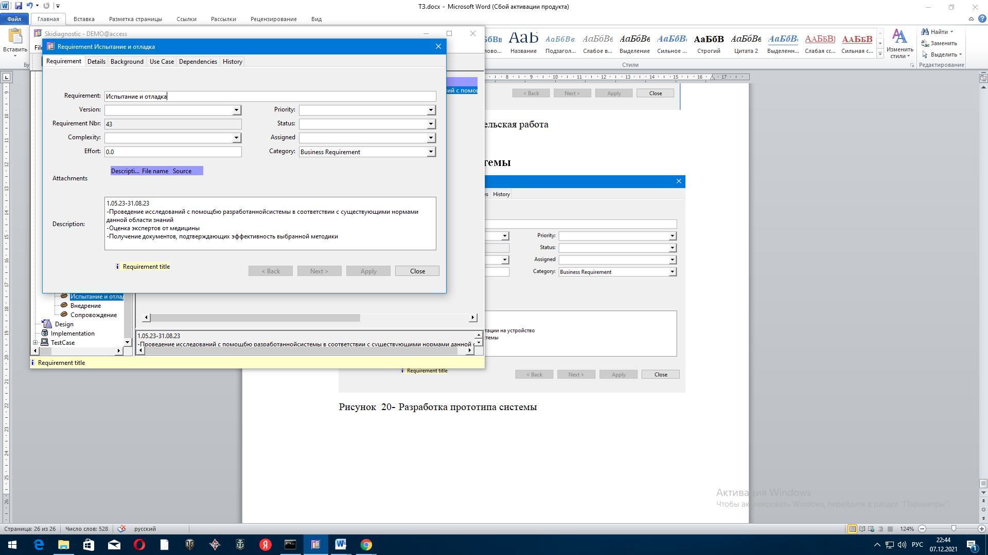

Рисунок 41-Испытание и отладка

**5.4Внедрение**

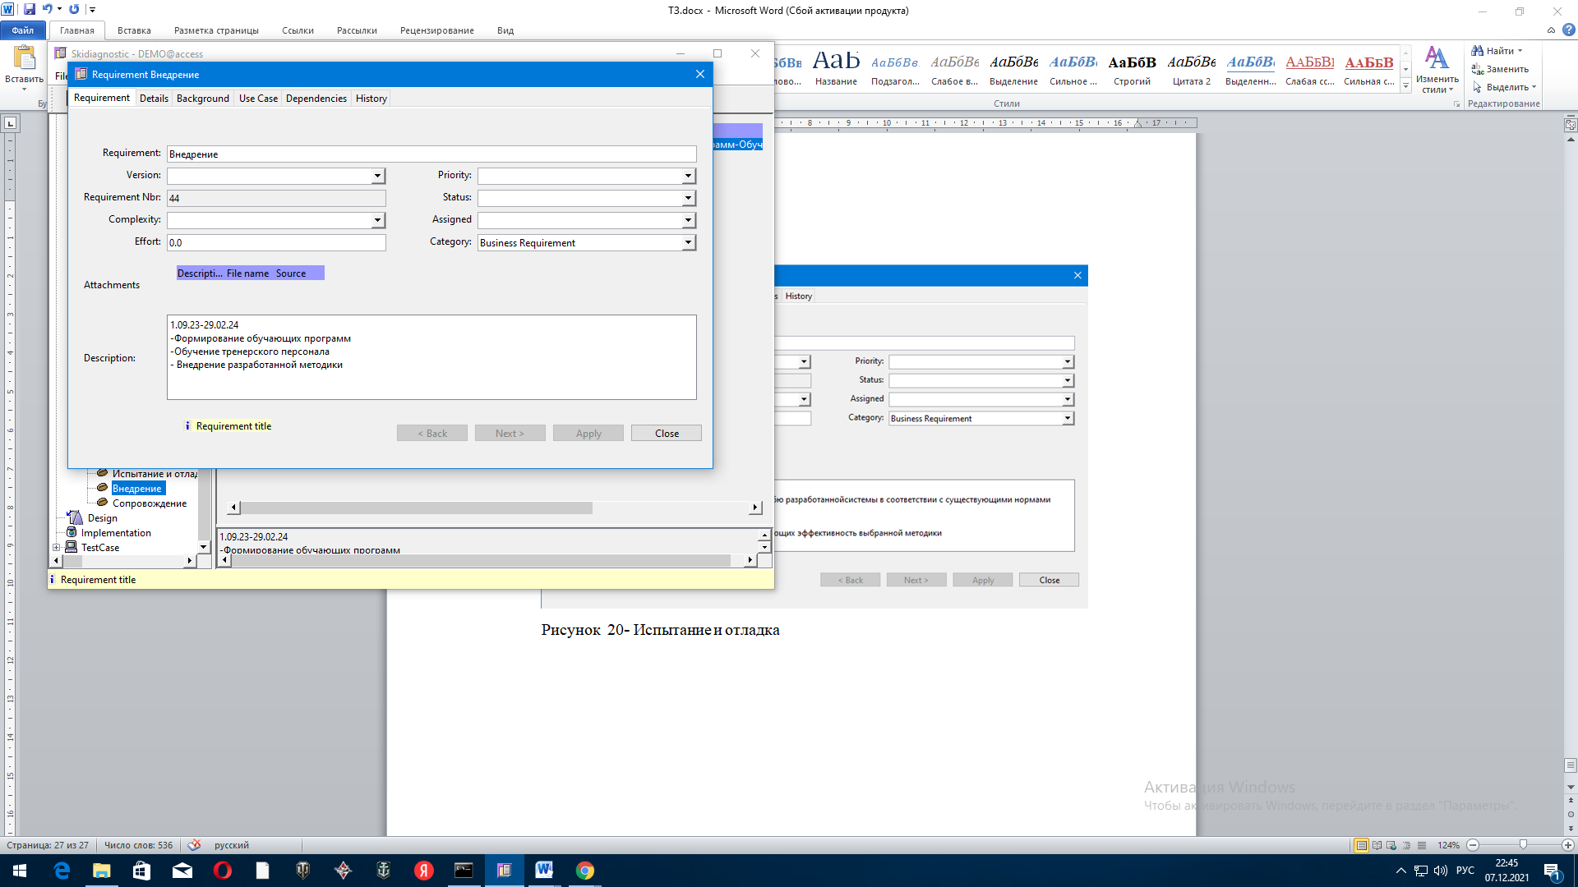

Рисунок 42- Внедрение

**5.5 Сопровождение**

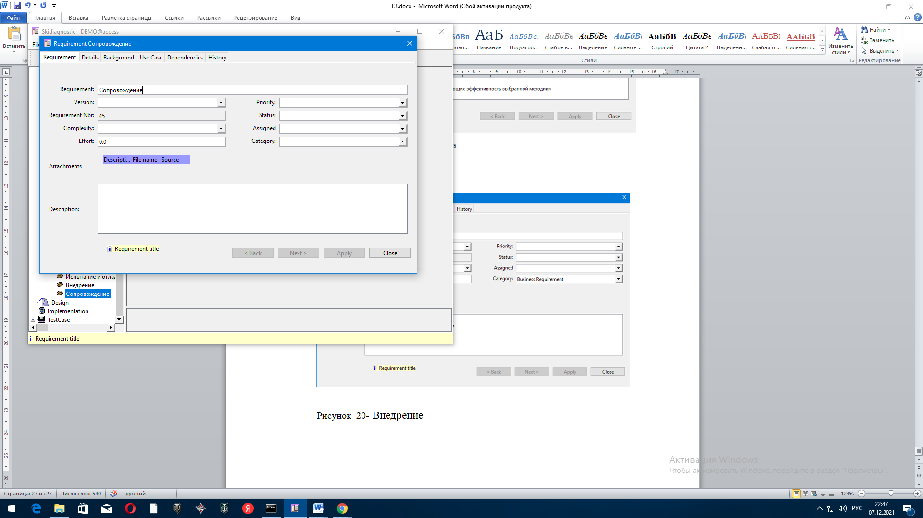

Рисунок 43-Сопровождение

1. Порядок контроля и приемки системы
   1. Виды, состав, объем и методы испытаний системы и ее составных частей

Система подвергается испытаниям следующих видов:

1. Предварительные испытания.
2. Опытная эксплуатация.
3. Приемочные испытания.

Состав, объем и методы предварительных испытаний системы определяются документом «Программа и методика испытаний», разрабатываемым на стадии «Рабочая документация».

Состав, объем и методы опытной эксплуатации системы определяются документом «Программа опытной эксплуатации», разрабатываемым на стадии «Ввод в действие».

Состав, объем и методы приемочных испытаний системы определяются документом «Программа и методика испытаний», разрабатываемым на стадии «Ввод в действие» с учетом результатов проведения предварительных испытаний и опытной эксплуатации.

* 1. Общие требования к приемке работ по стадиям

|  |  |  |  |  |
| --- | --- | --- | --- | --- |
| **Стадия испытания** | **Участники испытаний** | **Срок проведения** | **Порядок согласования документации** | **Статус приемочной группы** |
| Предварительные испытания | Исполнитель | На территории исполнителя, с dd.mm.yyyy по dd.mm.yyyy | Проведение предварительных испытаний.  Фиксирование выявленных неполадок в Протоколе испытаний.  Устранение выявленных неполадок.  Проверка устранения выявленных неполадок.  Принятие решения о возможности передачи АИС в опытную эксплуатацию.  Составление и подписание Акта приёмки АИС в опытную эксплуатацию. | Эксперт |
| Опытная эксплуатация | Организации Заказчика и исполнитель | На территории Заказчика, с dd.mm.yyyy по dd.mm.yyyy | Проведение опытной эксплуатации. Фиксирование выявленных неполадок в Протоколе испытаний. Устранение выявленных неполадок. Проверка устранения выявленных неполадок. Принятие решения о готовности АИС к приемочным испытаниям. Составление и подписание Акта о завершении опытной эксплуатации АИС. | Группа тестирования |
| Приемочные испытания | Организации Заказчика и исполнитель | На территории Заказчика, с dd.mm.yyyy по dd.mm.yyyy | Проведение приемочных испытаний. Фиксирование выявленных неполадок в Протоколе испытаний. Устранение выявленных неполадок. Проверка устранения выявленных неполадок. Принятие решения о возможности передачи АИС в промышленную эксплуатацию. Составление и подписание Акта о завершении приемочных испытаний и передаче АИС в промышленную эксплуатацию. Оформление Акта завершения работ. | Приемочная комиссия |

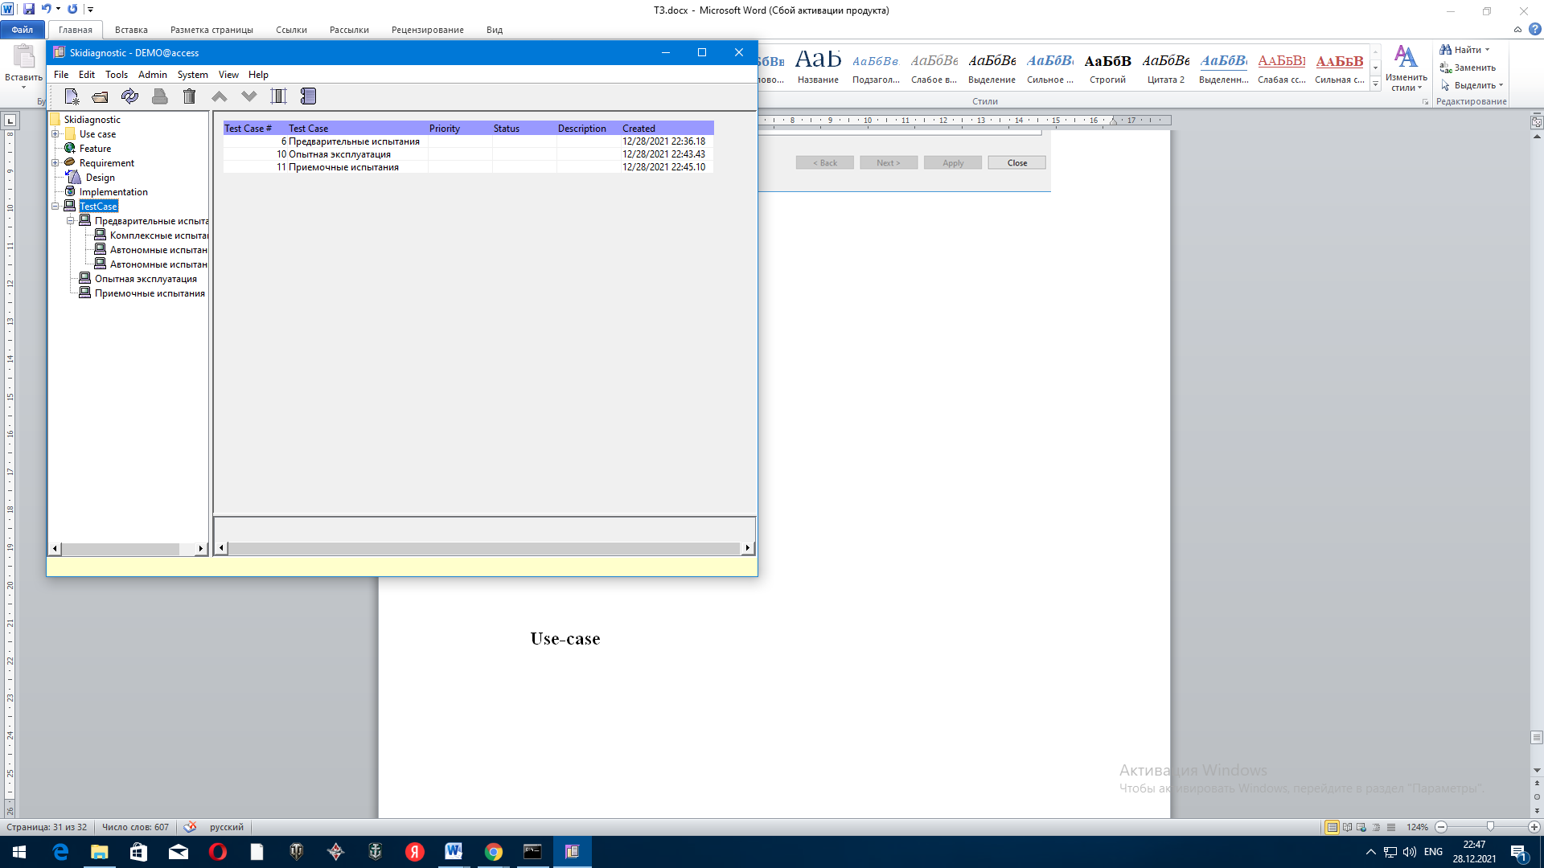

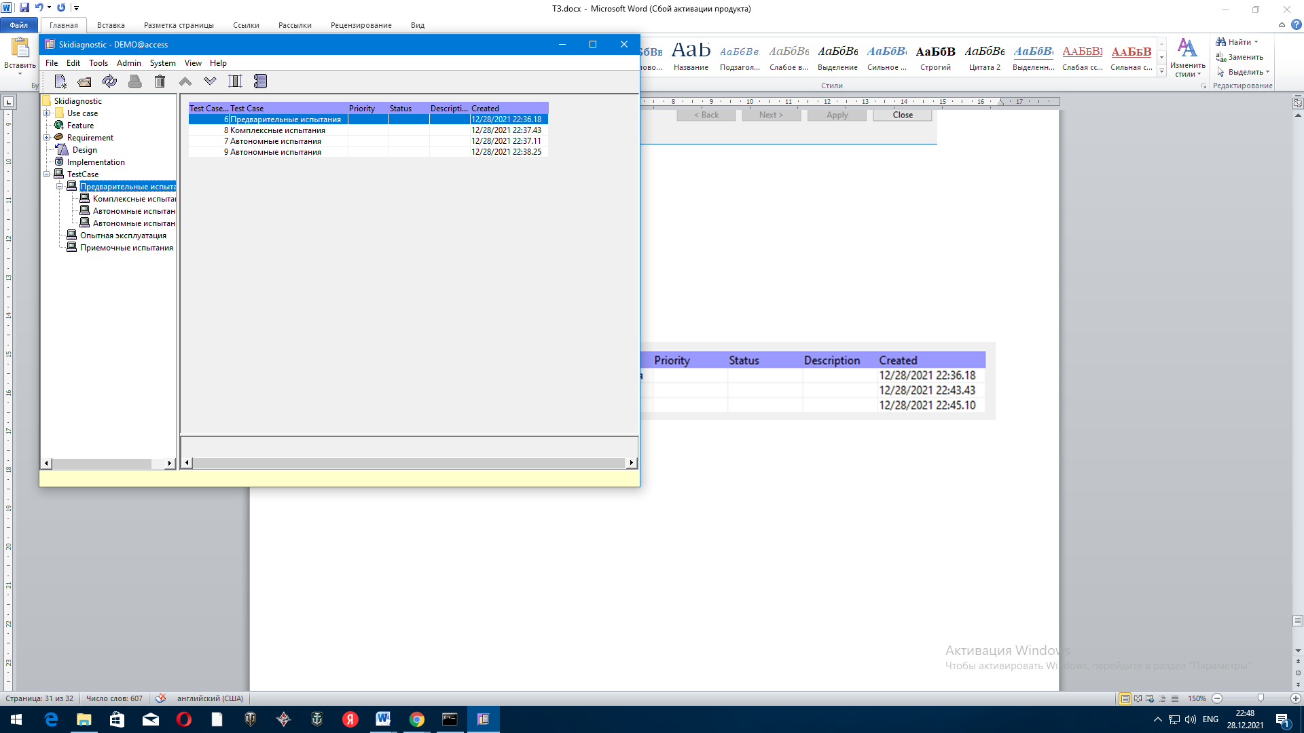

Рисунок 44- Тестирование

1. Требования к составу и содержанию работ по подготовке объекта автоматизации к вводу системы в действие
   1. Приведение поступающей в систему информации (в соответствии с требованиями к информационному и лингвистическому обеспечению) к виду, пригодному для обработки с помощью ЭВМ
   2. Изменения, которые необходимо осуществить в объекте автоматизации
   3. Создание условий функционирования объекта автоматизации, при которых гарантируется соответствие создаваемой системы требованиям, содержащимся в ТЗ
   4. Создание необходимых для функционирования системы подразделений и служб
   5. Сроки и порядок комплектования штатов и обучения персонала
2. Требования к документированию
   1. Согласованный разработчиком и заказчиком системы перечень подлежащих разработке комплектов и видов документов, соответствующих требованиям ГОСТ 34.201 и НТД отрасли заказчика; перечень документов, выпускаемых на машинных носителях; требования к микрофильмированию документации
   2. Требования по документированию комплектующих элементов межотраслевого применения в соответствии с требованиями ЕСКД и ЕСПД
   3. При отсутствии государственных стандартов, определяющих требования к документированию элементов системы, дополнительно включают требования к составу и содержанию таких документов

Use-case

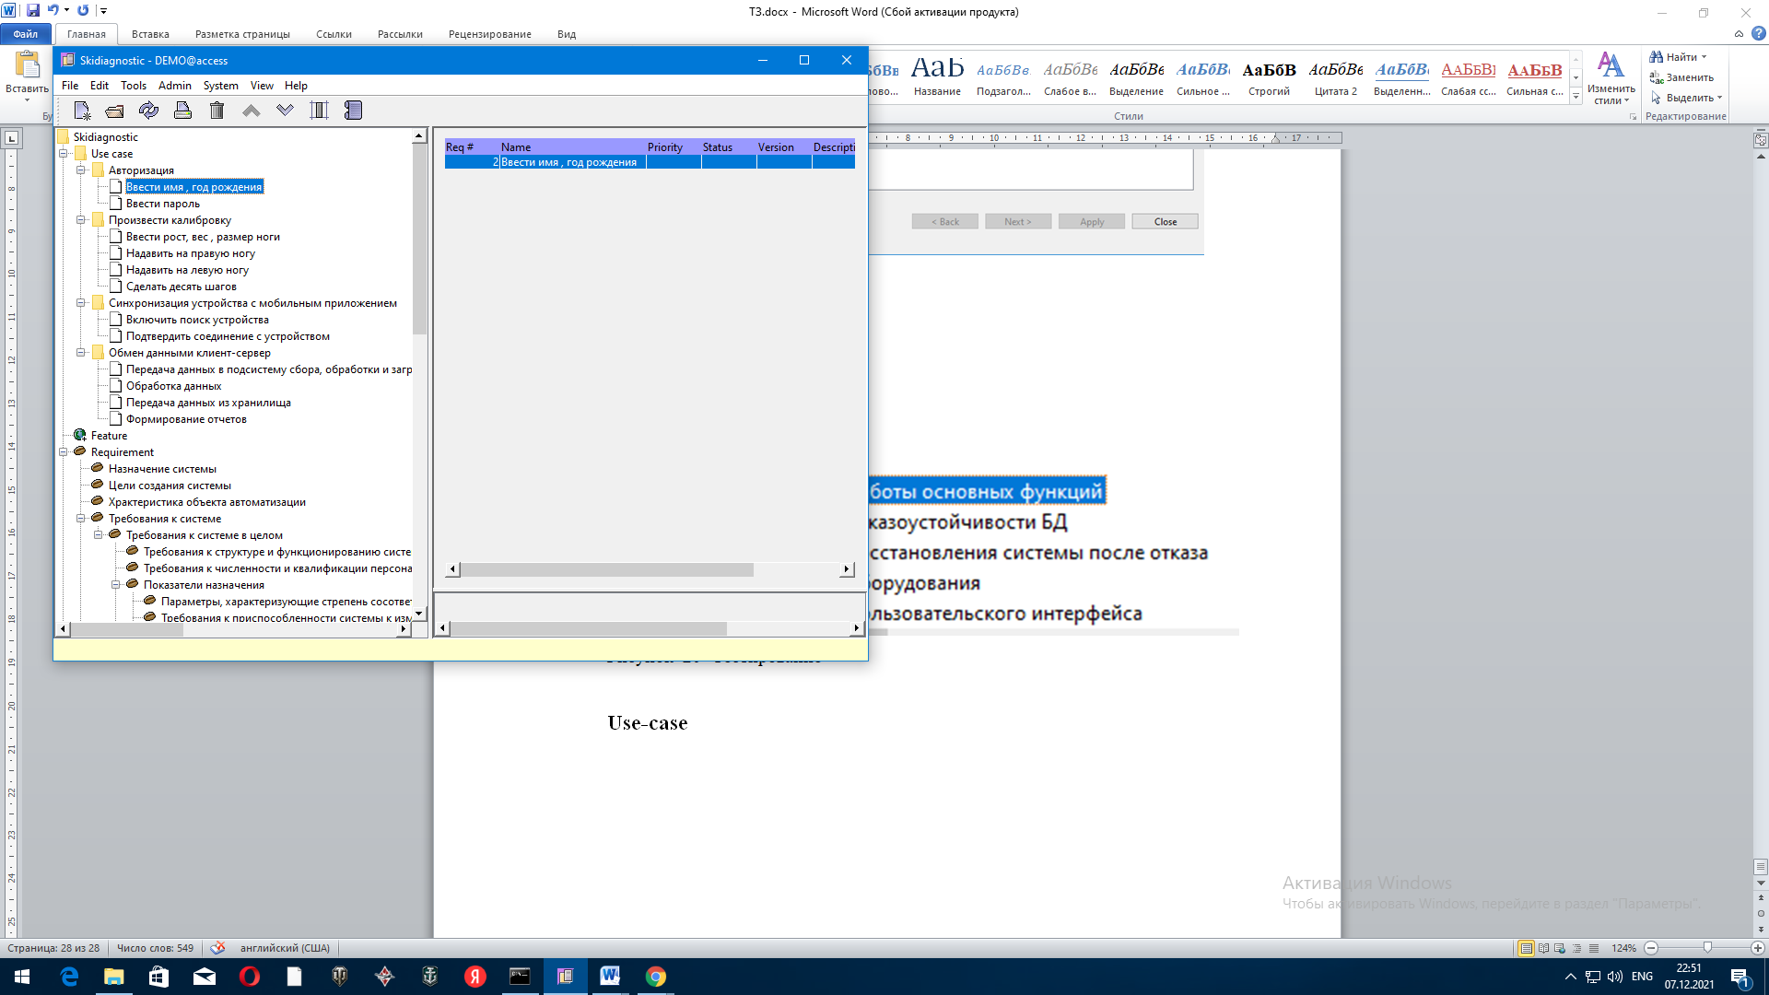

Рисунок 45-Use-case

Требования к дизайну экрана приложения 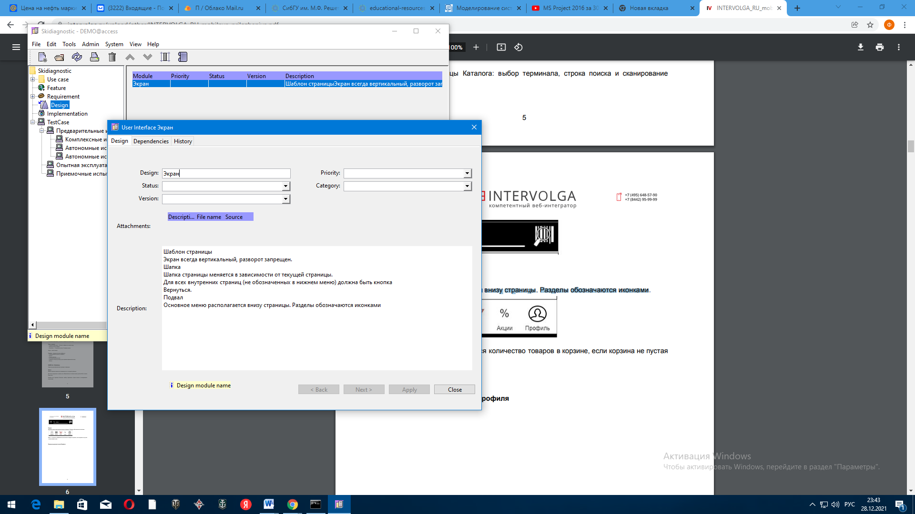

Рисунок 46-Требования к дизайну экрана приложения

Матрица трассировки

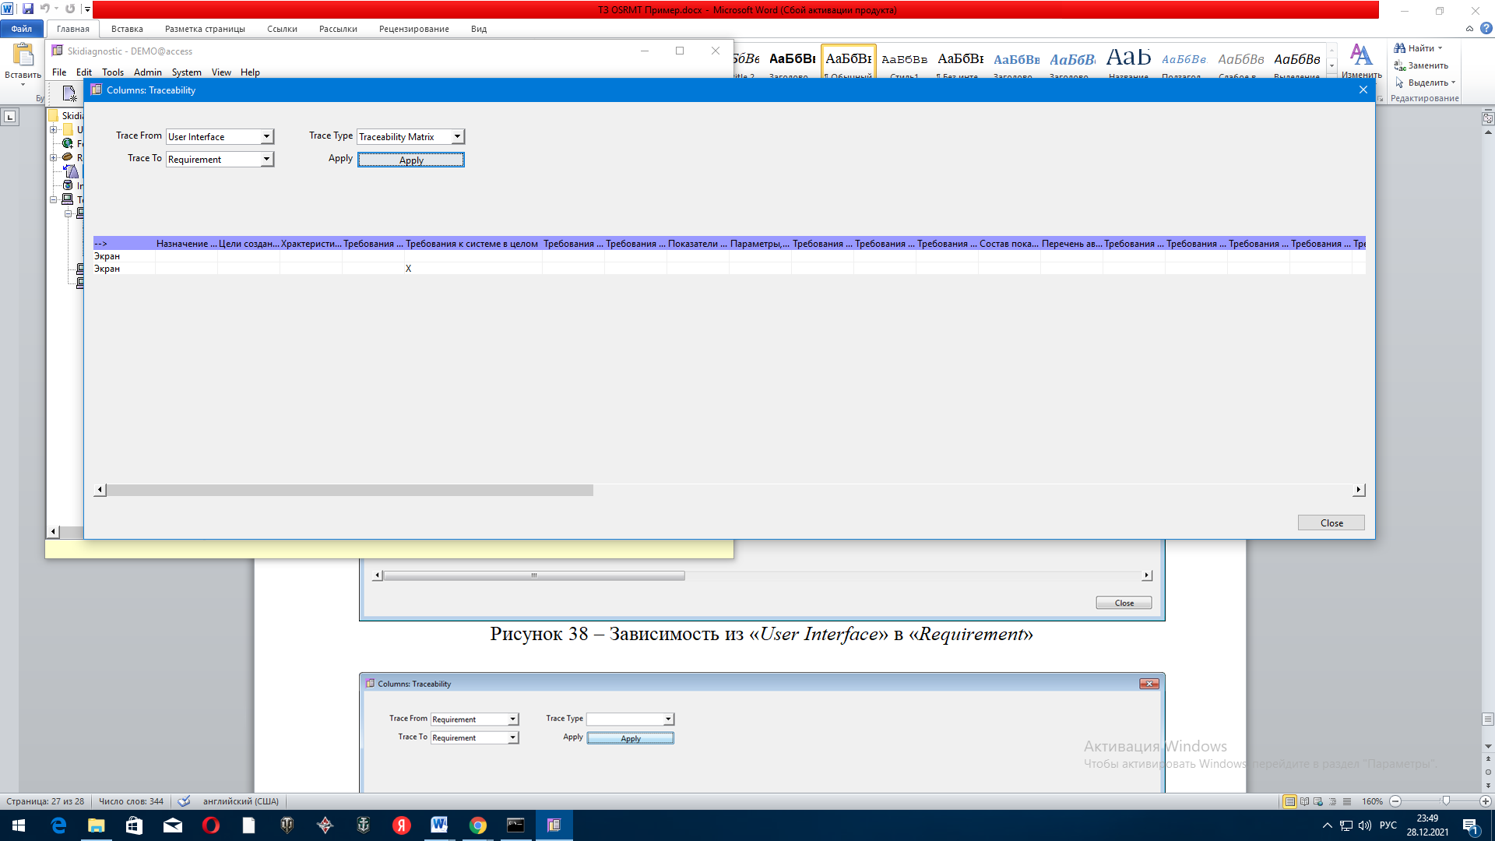

Рисунок 47- Зависимость из «*User Interface*» в «*Requirement*»

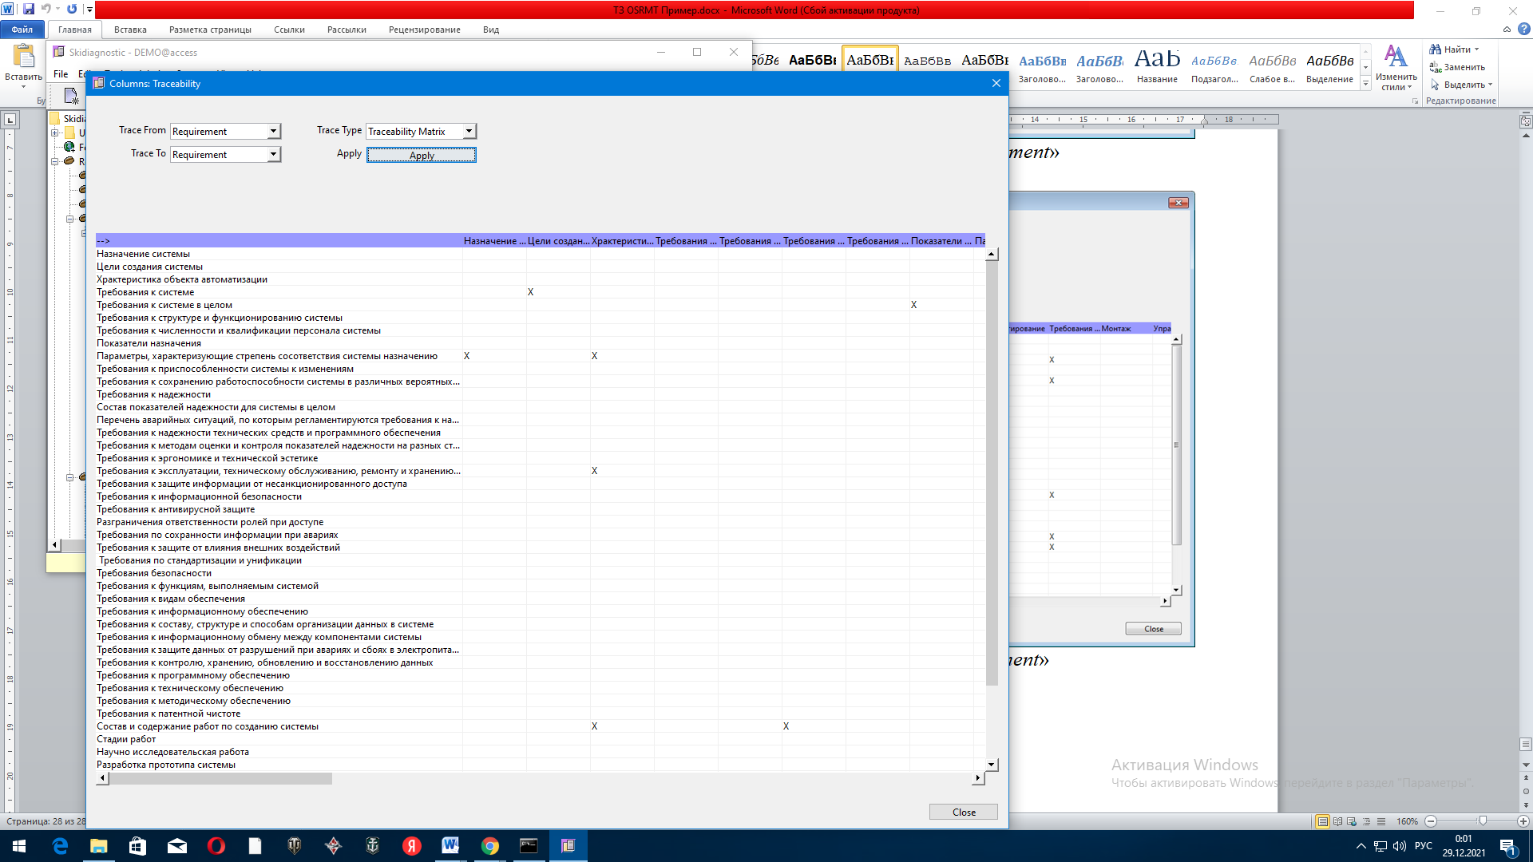

Рисунок 48– Зависимость из «Requirement» в «*Requirement*»

Перечень принятых сокращений

|  |  |
| --- | --- |
|  |  |
|  |  |
|  |  |
|  |  |
|  |  |
|  |  |
|  |  |

СОСТАВИЛИ

|  |  |  |  |  |
| --- | --- | --- | --- | --- |
| Наименование организации, предприятия | Должность исполнителя | Фамилия, имя, отчество | Подпись | Дата |
| ООО ТПК «Красноярскэнергокомплект» | Инженер электроник 3 категории | Бураков Федор Леонидович |  |  |

СОГЛАСОВАНО

|  |  |  |  |  |
| --- | --- | --- | --- | --- |
| Наименование организации, предприятия | Должность исполнителя | Фамилия, имя, отчество | Подпись | Дата |
| АНО "Лига Мечты | Президент | Белоголовцева Наталья Андреевна |  |  |